Resolución del Pleno del Instituto de Transparencia, Acceso a la Información Pública y Protección de Datos Personales del Estado de México y Municipios, con domicilio en Metepec, Estado de México, de fecha diecinueve de septiembre de dos mil dieciocho.
VISTO el expediente formado con motivo del recurso de revisión 02867/INFOEM/IP/RR/2018, promovido por XXXXXXX XXXXXXXXXX X, en lo sucesivo EL RECURRENTE, en contra de la respuesta emitida por la Secretaría de Educación, en lo subsecuente EL SUJETO OBLIGADO, se procede a dictar la presente resolución con base en lo siguiente:
RESULTANDO
I. El nueve de julio de dos mil dieciocho, EL RECURRENTE presentó a través del Sistema de Acceso a la Información Mexiquense, en lo subsecuente el SAIMEX, ante EL SUJETO OBLIGADO, la solicitud de acceso a información pública, a la que se le asignó el número 00525/SE/IP/2018, mediante la cual solicitó:
“DURANTE LOS ÚLTIMOS TRES CICLOS ESCOLARES LAS DIRECCIÓN DE LA ESCUELA ESTABLECIÓ LA POLÍTICA DE REALIZAR UN COBRO POR CONCEPTO DE FOTOCOPIADO E IMPRESIÓN HACIENDO LA VENTA DE VALES POR ESOS CONCEPTOS. SE SOLICITA SABER Y CONOCER LOS INGRESOS Y SU EGRESOS (GASTOS REALIZADOS) DURANTE LOS ÚLTIMOS DOS CICLOS ESCOLARES (EN CASO DE NO ESTABLECER LOS ÚLTIMOS DOS CICLOS) SABER INGRESOS Y EGRES0S DEL CICLO ESCOLAR 2017-2018 SE SOLICITA LOS ESTADOS DE CUENTA BANCARIA DONDE SE REFLEJAN LOS INGRESOS FACTURAS DE LOS GASTOS REALIZADOS CON LOS INGRESOS POR ESTOS CONCEPTOS Y ESTADO DE CUENTA BANCARIA DONDE SE REFLEJE EL GASTO. DOCUMENTO EMITIDO POR LA DEPENDENCIA SUPERIOR QUE AUTORIZO EL COBRO POR ESTOS CONCEPTOS.CE” (Sic)
Precisando que el solicitante adjuntó el archivo denominado “VALES.pdf”, que de manera medular contienen lo siguiente:

Modalidad de Entrega: SAIMEX.
II. Del expediente electrónico del SAIMEX, se advierte que el Servidor Público Habilitado, el diez de julio de dos mil dieciocho, solicitó una solicitud de aclaración, en los términos siguientes:
“Metepec, México a 10 de Julio de 2018
Nombre del solicitante: XXXXXXX XXXXXXXXXX X
Folio de la solicitud: 00525/SE/IP/2018
Con fundamento en el articulo 159 de la Ley de Transparencia y Acceso a la Información Pública del Estado de México y Municipios, se le requiere para que dentro del plazo de diez días hábiles realice lo siguiente:
Con fundamento en lo dispuesto en los artículos 159 y 160 de la Ley de Transparencia y Acceso a la Información Pública del Estado de México y Municipios, se adjunta un archivo, correspondiente al acuerdo de fecha nueve de junio de dos mil dieciocho, suscrito por el Titular de la Unidad de Transparencia.
En caso de que no se desahogue el requerimiento señalado dentro del plazo citado se tendrá por no presentada la solicitud de información, quedando a salvo sus derechos para volver a presentar la solicitud, lo anterior con fundamento en la última parte del artículo 44 de la Ley invocada.
ATENTAMENTE
Gerardo Alcantara Espinoza” (Sic)
Precisando, que adjuntó al requerimiento el archivo electrónico denominado “RESPUESTA 5250001.pdf”, que de manera medular contiene:
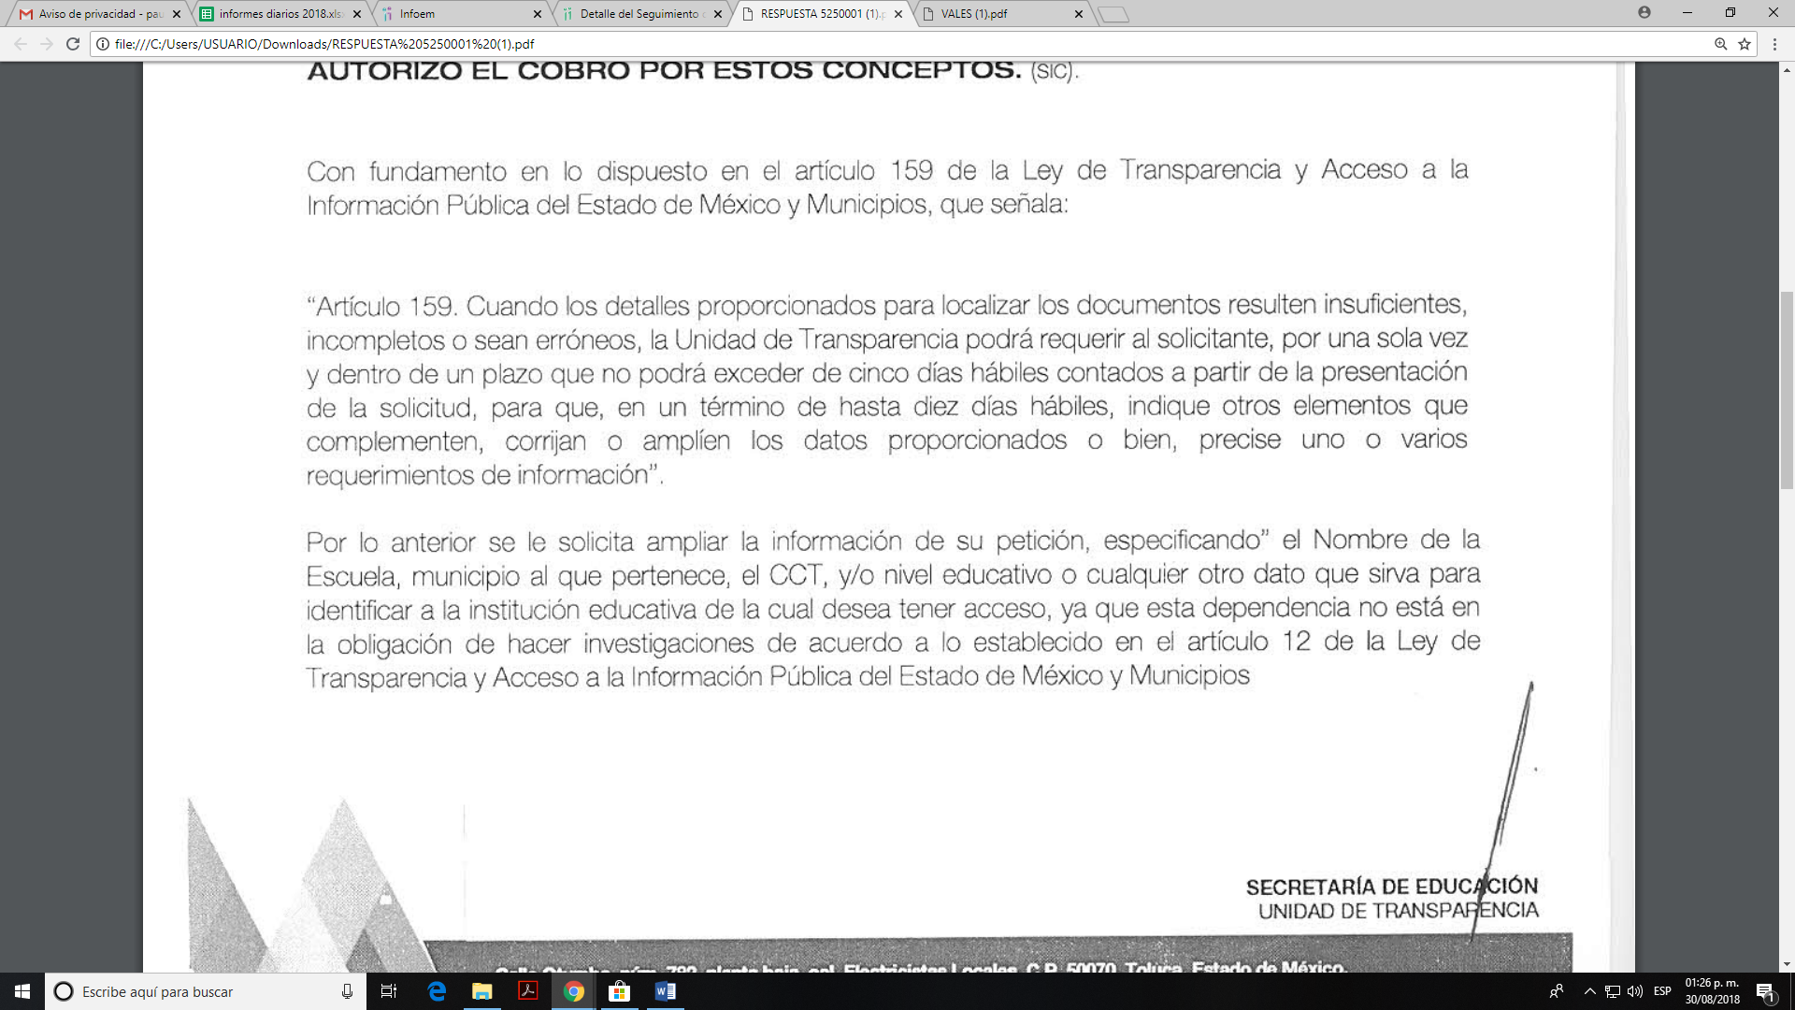
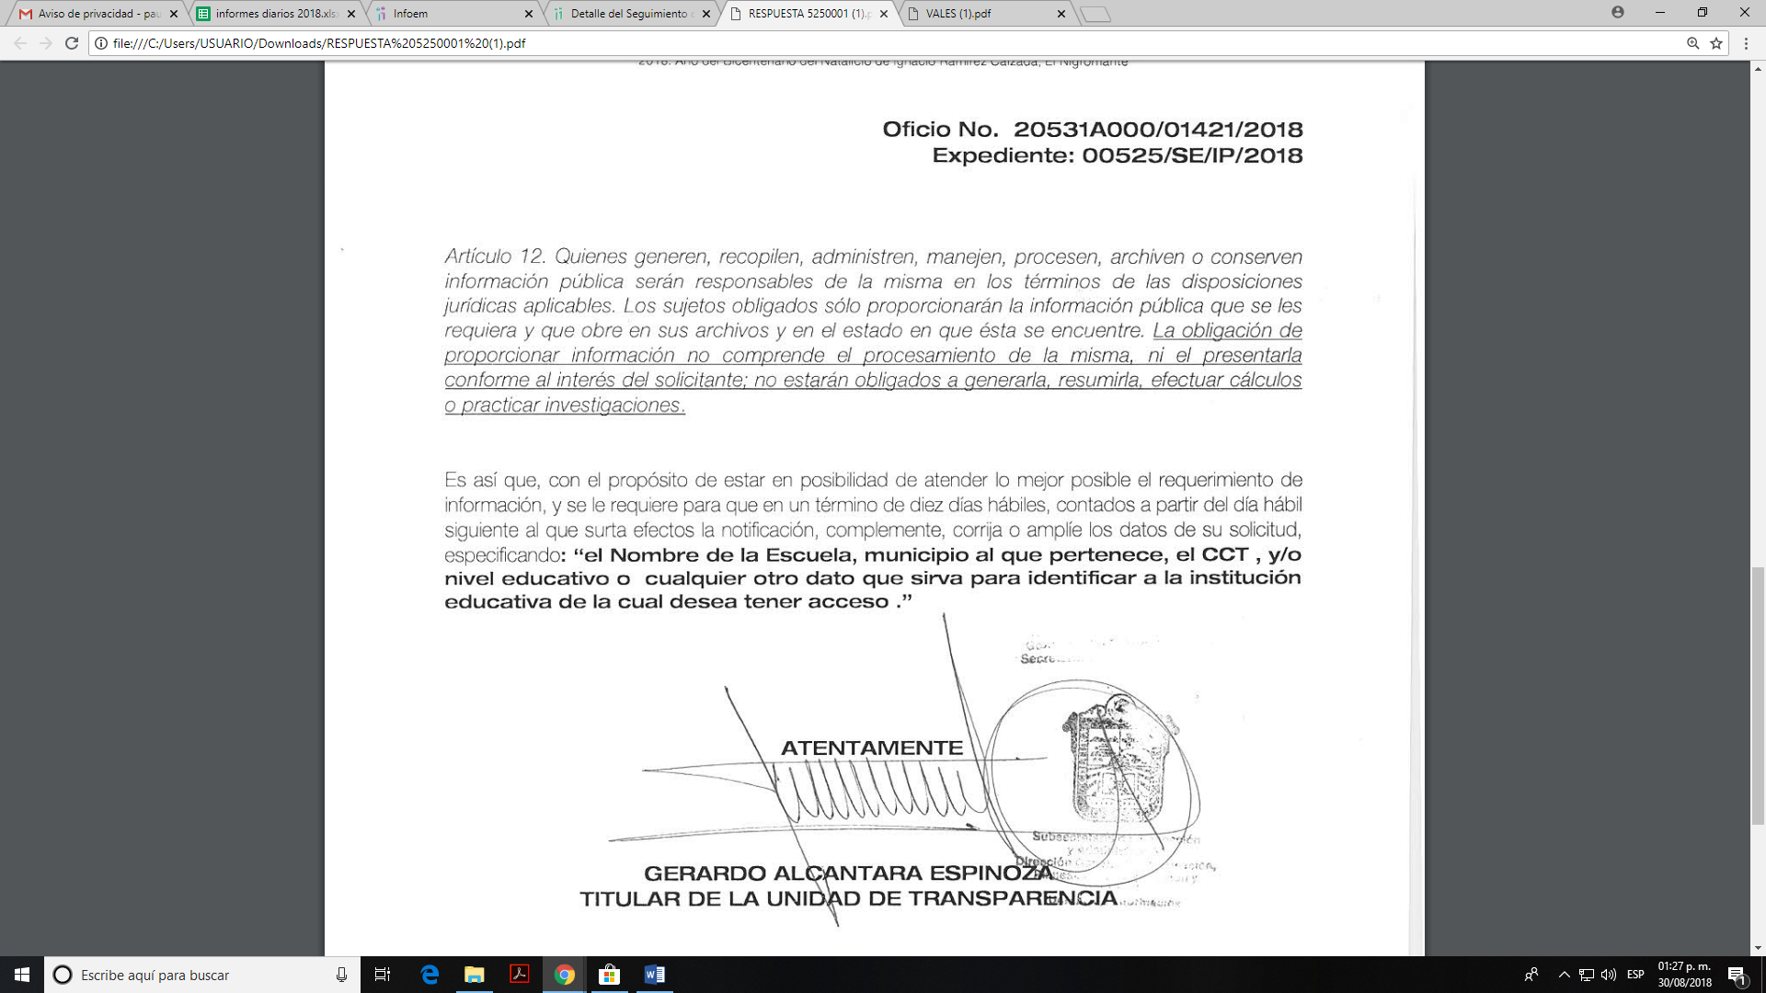
III. El diez de julio de dos mil dieciocho, EL RECURRENTE desahogo a través del SAIMEX el requerimiento formulado por EL SUJETO OBLIGADO en los siguientes términos:
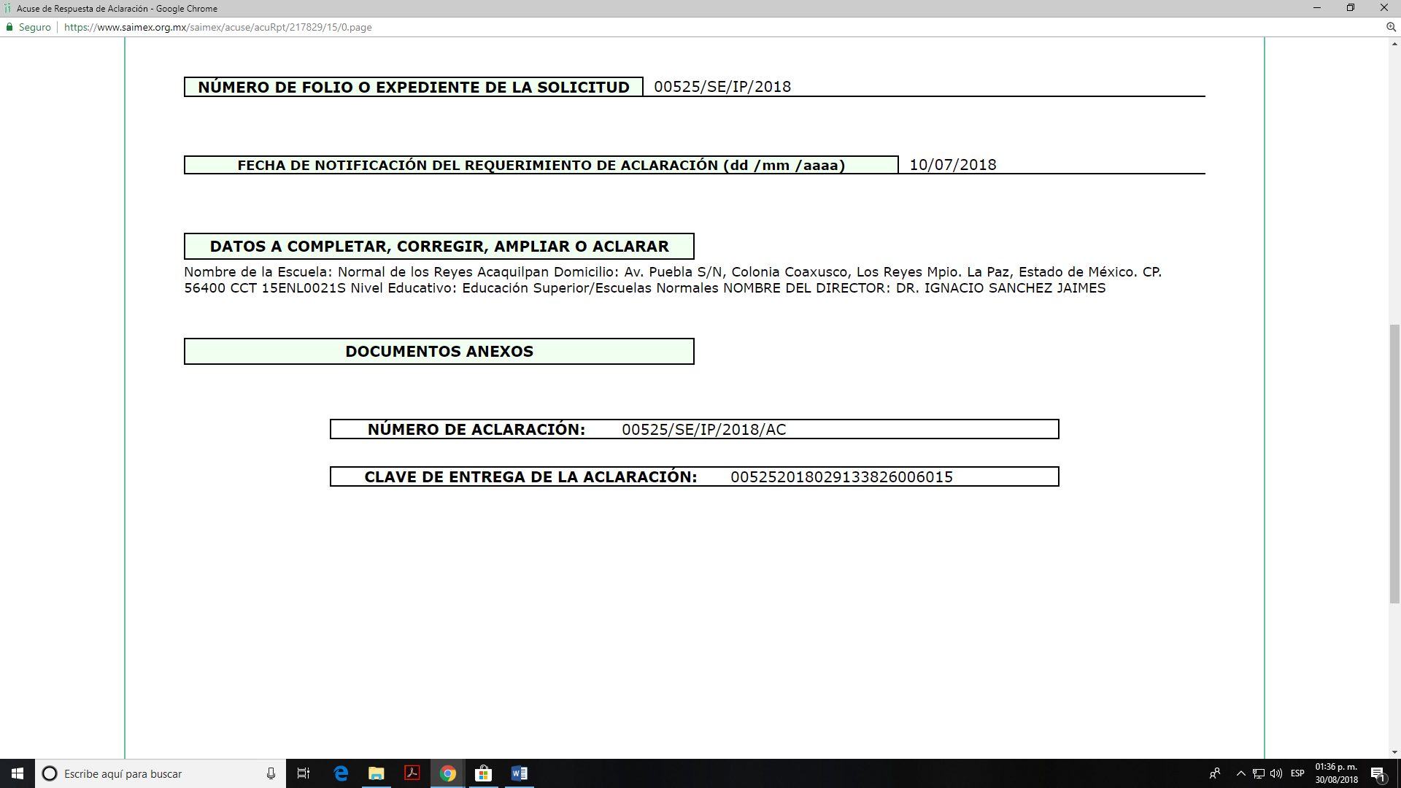
IV. El doce de julio de dos mil dieciocho, el Titular de la Unidad de Transparencia del SUJETO OBLIGADO turnó la solicitud de información al Servidor Público Habilitado que consideró competente, a efecto de que realizara la búsqueda y localización de la información, tal como se desprende a continuación:
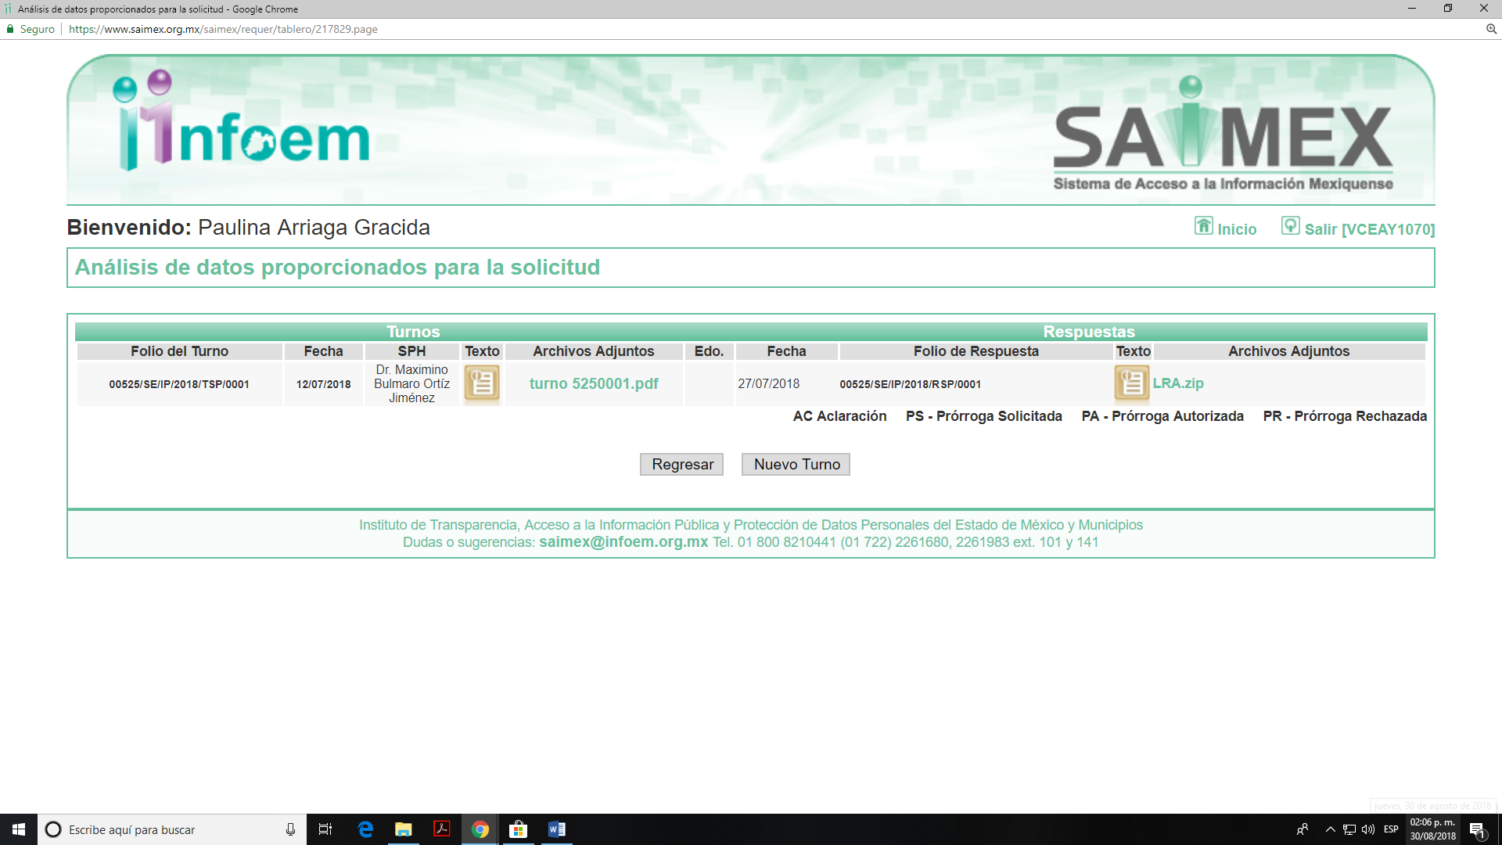
V. El trece de agosto de dos mil dieciocho, EL SUJETO OBLIGADO dio respuesta a la solicitud de acceso a la información pública requerida por EL RECURRENTE, en los términos que se muestran enseguida:
“Metepec, México a 13 de Agosto de 2018
Nombre del solicitante: XXXXXXX XXXXXXXXXX X
Folio de la solicitud: 00525/SE/IP/2018
En respuesta a la solicitud recibida, nos permitimos hacer de su conocimiento que con fundamento en el artículo 53, Fracciones: II, V y VI de la Ley de Transparencia y Acceso a la Información Pública del Estado de México y Municipios, le contestamos que:
De conformidad con lo dispuesto en el artículo 163 de la Ley de Transparencia y Acceso a la Información Pública del Estado de México y Municipios; se adjunta un archivo correspondiente al acuerdo de fecha trece de Agosto de dos mil dieciocho signado por el Titular de la Unidad de Transparencia y la información con que cuenta esta Dependencia y que ha sido enviada por el Servidor Público Habilitado en el cual se solicitó: : “DURANTE LOS ÚLTIMOS TRES CICLOS ESCOLARES LAS DIRECCIÓN DE LA ESCUELA ESTABLECIÓ LA POLÍTICA DE REALIZAR UN COBRO POR CONCEPTO DE FOTOCOPIADO E IMPRESIÓN HACIENDO LA VENTA DE VALES POR ESOS CONCEPTOS. SE SOLICITA SABER Y CONOCER LOS INGRESOS Y SU EGRESOS (GASTOS REALIZADOS) DURANTE LOS ÚLTIMOS DOS CICLOS ESCOLARES (EN CASO DE NO ESTABLECER LOS ÚLTIMOS DOS CICLOS) SABER INGRESOS Y EGRES0S DEL CICLO ESCOLAR 2017-2018 SE SOLICITA LOS ESTADOS DE CUENTA BANCARIA DONDE SE REFLEJAN LOS INGRESOS FACTURAS DE LOS GASTOS REALIZADOS CON LOS INGRESOS POR ESTOS CONCEPTOS Y ESTADO DE CUENTA BANCARIA DONDE SE REFLEJE EL GASTO. DOCUMENTO EMITIDO POR LA DEPENDENCIA SUPERIOR QUE AUTORIZO EL COBRO POR ESTOS CONCEPTOS.”
ATENTAMENTE
Gerardo Alcantara Espinoza” (Sic)
Cabe señalar, que EL SUJETO OBLIGADO adjuntó a su respuesta los archivos electrónicos denominados “42aSESION.pdf, escanear0002.pdf, Santa Ana Zicatecoyan.pdf respuesta.pdf V.P DANYpdf.pdf y Oficio 1432.pdf respuesta.pdf”, omitiendo su inserción por ser del conocimiento de las partes.
VI. Inconforme con la respuesta, el trece de agosto de dos mil dieciocho, EL RECURRENTE interpuso recurso de revisión, el cual fue registrado en el SAIMEX y se le asignó el número de expediente 02867/INFOEM/IP/RR/2018, en el que expresó como acto impugnado:
“DURANTE LOS ÚLTIMOS TRES CICLOS ESCOLARES LAS DIRECCIÓN DE LA ESCUELA ESTABLECIÓ LA POLÍTICA DE REALIZAR UN COBRO POR CONCEPTO DE FOTOCOPIADO E IMPRESIÓN HACIENDO LA VENTA DE VALES POR ESOS CONCEPTOS. SE SOLICITA SABER Y CONOCER LOS INGRESOS Y SU EGRESOS (GASTOS REALIZADOS) DURANTE LOS ÚLTIMOS DOS CICLOS ESCOLARES (EN CASO DE NO ESTABLECER LOS ÚLTIMOS DOS CICLOS) SABER INGRESOS Y EGRES0S DEL CICLO ESCOLAR 2017-2018 SE SOLICITA LOS ESTADOS DE CUENTA BANCARIA DONDE SE REFLEJAN LOS INGRESOS FACTURAS DE LOS GASTOS REALIZADOS CON LOS INGRESOS POR ESTOS CONCEPTOS Y ESTADO DE CUENTA BANCARIA DONDE SE REFLEJE EL GASTO. DOCUMENTO EMITIDO POR LA DEPENDENCIA SUPERIOR QUE AUTORIZO EL COBRO POR ESTOS CONCEPTOS.” (Sic)
Asimismo, EL RECURRENTE manifestó como razones o motivos de la inconformidad:
“LA INFORMACIÓN ENTREGADA NO SATISFACE MI NECESIDAD DE ACCESO A LA INFORMACIÓN, AUN Y CUANDO SE RECIBIÓ LA VERSIÓN PUBLICA; EL OFICIO 1432; Y EL ACTA DE LA 42a SESIÓN DEL COMITÉ DE TRANSPARENCIA. LAS RAZONES DE LA INCONFORMIDAD SON LAS SIGUIENTES: 1) SE RECIBEN (ESTADO DE CUENTA, RECIBO DE INGRESOS, NOTAS DE REMISIÓN O SERVICIO S/N, CON FECHA 07/08/17 “SE DENOTA UNA ALTERACIÓN EN EL AÑO” POR UN MONTO DE $1,500.00 (UN MIL QUINIENTOS PESOS 00/100 M.N) POR CONCEPTO DE SERVICIO COMPLETO, Y LIMPIEZA GENERAL DE LA MAQUINA. NOTA DE REMISIÓN O SERVICIO S/N, FECHADA 01/08/17; “SE DENOTA DE IGUAL MANERA UNA ALTERACIÓN EN EL AÑO”; POR UN MONTO DE $2,650.00 (DOS MIL SEISCIENTOS CINCUENTA PESOS 00/100 M.N, POR CONCEPTO DE SERVICIO PREVENTIVO Y LIMPIEZA AL EQUIPO. SE PRESENTAN DOS NOTAS DE REMISIÓN POR LOS MISMOS CONCEPTOS CON UNA DIFERENCIA DE 6 (SEIS IDAS NATURALES). FACTURA A-823 POR UN MONTO DE $6,530.00 (SEIS MIL QUINIENTOS TREINTA PESOS 00/100 M.N), CON FECHA DE 24 DE MAYO DE 2018, PAGO DE DERECHOS DE AUTOR POR UN TOTAL DE $2,201.00 (DOS MIL DOCIENTOS UN PESOS 00/100 M.N), GASTOS REALIZADOS EN EL MES DE MAYO DE 2018. DANDO UN TOTAL DE $12,881 (DOCE MIL OCHOCIENTOS OCHENTA Y UN PESOS 00/100 M.N) 2) SEGÚN OFICIO 215/2017-2018, SE ENFATIZAN LOS INGRESO DE LOS CICLOS ESCOLARES, Y SE HACE MENCIÓN QUE LOS INGRESOS DEL CICLO ESCOLAR 2016-2017, FUERON EJERCIDOS EN SU TOTALIDAD ($12.881.00), SIN EMBARGO, NO PRESENTAN ESTADO BANCARIO QUE DE CUENTA DEL DEPOSITO REALIZADO POR ESA MISMA CANTIDAD Y LOS GASTOS O FACTURAS PRESENTADAS SON DE AGOSTO 2017 Y MAYO DE 2018 (SEGÚN CALENDARIO SON GASTOS REALIZADOS EN EL CICLO 2017-2018, NO EN EL CICLO 2016-2017). POR LO CUAL SE SOLICITA PRESENTAR EL ESTADO BANCARIO DONDE SE VEA REFLEJADO EL INGRESO DEL CICLO ESCOLAR 2016-2017 Y LOS EGRESOS POR LOS CONCEPTOS ANTES CITADOS. 3) SE PRESENTAN NOTAS DE SERVICIO O REMISIÓN, LAS CUALES CARECEN DE SUSTENTO FISCAL PARA SER CONSIDERAS CON UN DOCUMENTO DE VALIDES DE EGRESO, POR LO QUE SE SOLICITA DOCUMENTACIÓN CON VALIDEZ FISCAL” (Sic)
VII. El trece de agosto de dos mil dieciocho, el recurso de que se trata se envió electrónicamente al Instituto de Transparencia, Acceso a la Información Pública y Protección de Datos Personales del Estado de México y Municipios y con fundamento en el artículo 185 fracción I de la Ley de Transparencia y Acceso a la Información Pública del Estado de México y Municipios, se turnó, a través del SAIMEX, a la Comisionada EVA ABAID YAPUR, a efecto de que decretara su admisión o desechamiento.
VIII. El diecisiete de agosto de dos mil dieciocho, atento a lo dispuesto en el artículo 185 fracciones I, II y IV de la Ley de Transparencia y Acceso a la Información Pública del Estado de México y Municipios, se acordó la admisión a trámite del referido recurso de revisión, así como la integración del expediente respectivo, mismo que se puso a disposición de las partes, para que, de considerarlo conveniente, en el plazo máximo de siete días hábiles, EL RECURRENTE realizara manifestaciones y alegatos, así como ofreciera las pruebas que a su derecho conviniera y, en el caso del SUJETO OBLIGADO exhibiera el Informe Justificado.
IX. De las constancias que obran en el SAIMEX, se advierte que EL RECURRENTE fue omiso en presentar manifestaciones y alegatos, y en ofrecer los medios de prueba que a su derecho conviniera, mientras que EL SUJETO OBLIGADO el veintidós y veintisiete de agosto de dos mil dieciocho, rindió el Informe Justificado respectivo, como se advierte enseguida:
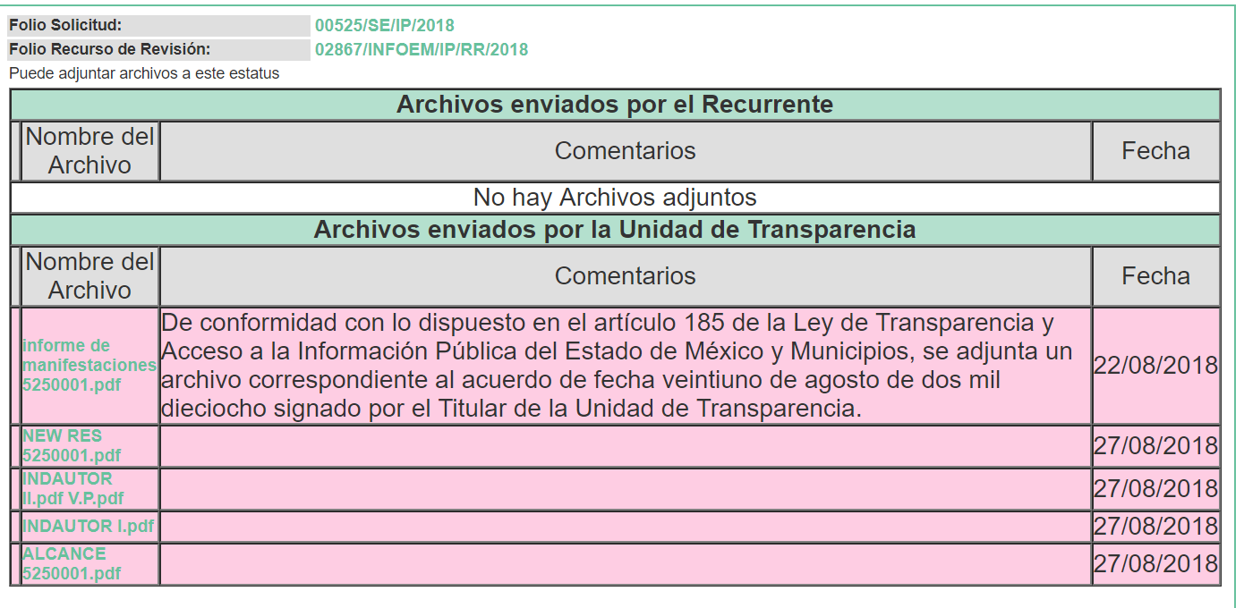
Cabe señalar, que el archivo adjunto al Informe Justificado presentado por EL SUJETO OBLIGADO no se puso a disposición del RECURRENTE para que manifestara lo que a su derecho conviniera, en razón de no encontrarse dentro del supuesto establecido en la fracción III del artículo 185 de la Ley de Transparencia y Acceso a la Información Pública del Estado de México y Municipios, aunado a que contiene datos personales susceptibles de clasificar.
X. Transcurrido el plazo señalado en el párrafo anterior y, una vez analizado el estado procesal que guardaba el expediente, el treinta y uno de agosto de dos mil dieciocho, la Comisionada Ponente acordó el cierre de instrucción, así como la remisión del mismo a efecto de ser resuelto, de conformidad con lo establecido en el artículo 185 fracciones VI y VIII de la Ley de Transparencia y Acceso a la Información Pública del Estado de México y Municipios; y
CONSIDERANDO
PRIMERO. Competencia. Este Instituto de Transparencia, Acceso a la Información Pública y Protección de Datos Personales del Estado de México y Municipios, es competente para conocer y resolver el presente recurso, conforme a lo dispuesto en los artículos 6, Apartado A de la Constitución Política de los Estados Unidos Mexicanos; 5, párrafos vigésimo, vigésimo primero y vigésimo segundo, fracciones IV y V de la Constitución Política del Estado Libre y Soberano de México; 2, fracción II, 13, 29, 36, fracciones I y II, 176, 178, 179, 181, párrafo tercero y 185 de la Ley de Transparencia y Acceso a la Información Pública del Estado de México y Municipios; y 9, fracciones I y XXIV y 11 del Reglamento Interior del Instituto de Transparencia, Acceso a la Información Pública y Protección de Datos Personales del Estado de México y Municipios.
SEGUNDO. Interés. El recurso de revisión fue interpuesto por parte legítima en atención a que fue presentado por EL RECURRENTE, quien es la misma persona que formuló la solicitud de información pública al SUJETO OBLIGADO.
TERCERO. Oportunidad. El recurso de revisión fue interpuesto dentro del plazo de quince días hábiles contados a partir del día siguiente a aquel en que EL RECURRENTE tuvo conocimiento de la respuesta impugnada, tal y como lo prevé el artículo 178 de la Ley de Transparencia y Acceso a la Información Pública del Estado de México y Municipios, que establece:
“Artículo 178. El solicitante podrá interponer, por sí mismo o a través de su representante, de manera directa o por medios electrónicos, recurso de revisión ante el Instituto o ante la Unidad de Transparencia que haya conocido de la solicitud dentro de los quince días hábiles, siguientes a la fecha de la notificación de la respuesta.
A falta de respuesta del sujeto obligado, dentro de los plazos establecidos en esta Ley, a una solicitud de acceso a la información pública, el recurso podrá ser interpuesto en cualquier momento, acompañado con el documento que pruebe la fecha en que presentó la solicitud.
En el caso de que se interponga ante la Unidad de Transparencia, ésta deberá remitir el recurso de revisión al Instituto a más tardar al día siguiente de haberlo recibido.” (Sic)
En efecto, atendiendo a que EL SUJETO OBLIGADO notificó la respuesta a la solicitud de información pública el trece de dos mil dieciocho, el plazo de quince días hábiles que el artículo 178 de la ley de la materia otorgó al RECURRENTE para presentar el recurso de revisión, transcurrió del catorce de agosto al tres de septiembre de dos mil dieciocho, sin contemplar en el cómputo los días dieciocho, diecinueve, veinticinco y veintiséis de agosto, y los días uno y dos de septiembre del año en curso por corresponder a sábados y domingos; en términos del artículo 3 fracción X de la Ley de Transparencia y Acceso a la Información Pública del Estado de México y Municipios, en términos del Calendario Oficial de este Instituto, publicado en el Periódico Oficial del Estado Libre y Soberano de México “Gaceta del Gobierno”, el veinte de diciembre del año dos mil diecisiete.
Si bien es cierto que, EL RECURRENTE presentó el medio de impugnación al rubro anotado, el mismo día en que se le notificó la respuesta impugnada; no menos cierto es que, ello no implica que su interposición sea extemporánea, en atención a que el artículo 178 de la Ley de Transparencia y Acceso a la Información Pública del Estado de México y Municipios, únicamente establece que el recurso de revisión se ha de promover dentro de los quince días hábiles siguientes de aquel en que EL RECURRENTE tenga conocimiento de la respuesta impugnada; sin embargo, no prohíbe que se presente el mismo día en que ésta le sea notificada; esto es, que no señala que de presentarse el recurso de revisión el mismo día en que se notifica, éste resulte extemporáneo.
En sustento a lo anterior, es aplicable por analogía la Jurisprudencia número 1a. /J. 41/2015 (10a.), Décima época, sustentada por la Primera Sala de la Suprema Corte de Justicia de la Nación, visible en la página 569, libro 19, tomo I, de la Gaceta del Semanario Judicial de la Federación, del mes de junio de 2015, cuyo rubro y texto esgrimen:
“RECURSO DE RECLAMACIÓN. SU INTERPOSICIÓN NO ES EXTEMPORÁNEA SI SE REALIZA ANTES DE QUE INICIE EL PLAZO PARA HACERLO.
Conforme al artículo 104, párrafo segundo, de la Ley de Amparo, el recurso de reclamación podrá interponerse por cualquiera de las partes, por escrito, dentro del término de tres días siguientes al en que surta efectos la notificación de la resolución impugnada. Ahora bien, dicho numeral sólo refiere que el aludido medio de defensa no puede hacerse valer después de tres días, por tanto, no impide que el escrito correspondiente se presente antes de iniciado ese término. De ahí que si dicho recurso se interpone antes de que inicie el plazo para hacerlo, su presentación no es extemporánea.
Recurso de reclamación 953/2013. 9 de abril de 2014. Cinco votos de los Ministros Arturo Zaldívar Lelo de Larrea, José Ramón Cossío Díaz, Alfredo Gutiérrez Ortiz Mena, Olga Sánchez Cordero de García Villegas y Jorge Mario Pardo Rebolledo. Ponente: Arturo Zaldívar Lelo de Larrea. Secretaria: Carmina Cortés Rodríguez.
Recurso de reclamación 1067/2014. Raúl Rodríguez Cervantes. 28 de enero de 2015. Cinco votos de los Ministros Arturo Zaldívar Lelo de Larrea, José Ramón Cossío Díaz, Jorge Mario Pardo Rebolledo, Olga Sánchez Cordero de García Villegas y Alfredo Gutiérrez Ortiz Mena. Ponente: Alfredo Gutiérrez Ortiz Mena. Secretaria: Cecilia Armengol Alonso.
Recurso de reclamación 895/2014. 18 de febrero de 2015. Cinco votos de los Ministros Arturo Zaldívar Lelo de Larrea, José Ramón Cossío Díaz, Jorge Mario Pardo Rebolledo, Olga Sánchez Cordero de García Villegas y Alfredo Gutiérrez Ortiz Mena. Ponente: José Ramón Cossío Díaz. Secretario: Rodrigo Montes de Oca Arboleya.
Recurso de reclamación 1164/2014. Paula Abascal Valdez. 18 de febrero de 2015. Cinco votos de los Ministros Arturo Zaldívar Lelo de Larrea, José Ramón Cossío Díaz, Jorge Mario Pardo Rebolledo, Olga Sánchez Cordero de García Villegas y Alfredo Gutiérrez Ortiz Mena. Ponente: José Ramón Cossío Díaz. Secretaria: Lorena Goslinga Remírez.
Recurso de reclamación 1231/2014. 18 de marzo de 2015. Cinco votos de los Ministros Arturo Zaldívar Lelo de Larrea, José Ramón Cossío Díaz, Jorge Mario Pardo Rebolledo, Olga Sánchez Cordero de García Villegas y Alfredo Gutiérrez Ortiz Mena. Ponente: Arturo Zaldívar Lelo de Larrea. Secretario: Saúl Armando Patiño Lara.
Tesis de jurisprudencia 41/2015 (10a.). Aprobada por la Primera Sala de este Alto Tribunal, en sesión privada de veintisiete de mayo de dos mil quince.
Esta tesis se publicó el viernes 19 de junio de 2015 a las 9:30 horas en el Semanario Judicial de la Federación y, por ende, se considera de aplicación obligatoria a partir del lunes 22 de junio de 2015, para los efectos previstos en el punto séptimo del Acuerdo General Plenario 19/2013.” (Sic)
En ese tenor, si el recurso de revisión que nos ocupa, se interpuso el trece de agosto del año dos mil dieciocho, éste se encuentra dentro de los márgenes temporales previstos en el precepto legal anteriormente citado y, por tanto, su interposición se considera oportuna.
CUARTO. Procedibilidad. Esta Ponencia considera importante abordar el análisis de los requisitos de procedibilidad de los recursos de revisión, así el artículo 180 de la Ley de Transparencia y Acceso a la Información Pública del Estado de México y Municipios, que establece lo siguiente:
“Artículo 180. El recurso de revisión contendrá:
I. El sujeto obligado ante la cual se presentó la solicitud;
II. El nombre del solicitante que recurre o de su representante y, en su caso, del tercero interesado, así como la dirección o medio que señale para recibir notificaciones;
III. El número de folio de respuesta de la solicitud de acceso;
IV. La fecha en que fue notificada la respuesta al solicitante o tuvo conocimiento del acto reclamado, o de presentación de la solicitud, en caso de falta de respuesta;
V. El acto que se recurre;
VI. Las razones o motivos de inconformidad;
VII. La copia de la respuesta que se impugna y, en su caso, de la notificación correspondiente, en el caso de respuesta de la solicitud; y
VIII. Firma del recurrente, en su caso, cuando se presente por escrito, requisito sin el cual se dará trámite al recurso.
Adicionalmente, se podrán anexar las pruebas y demás elementos que considere procedentes someter a juicio del Instituto.
En ningún caso será necesario que el particular ratifique el recurso de revisión interpuesto.
En caso de que el recurso se interponga de manera electrónica no será indispensable que contengan los requisitos establecidos en las fracciones II, IV, VII y VIII.” (Sic)
(Énfasis añadido)
En principio, de una interpretación del artículo transcrito se observan los requisitos que deberán contener los recursos de revisión; sobre el particular, de la revisión del expediente electrónico del SAIMEX se desprende que la parte solicitante y ahora RECURRENTE, en ejercicio de su derecho de acceso a la información pública, no proporcionó un nombre para que sea identificado, ya que indicó en el apartado de “DATOS DEL SOLICITANTE”, el seudónimo “XXXXXXX XXXXXXXXXX X”, por lo que no tiene certeza sobre su identidad, lo que en estricto sentido, no se colmarían los requisitos establecidos en el citado artículo 180 de la Ley de Transparencia.
No obstante lo anterior, debe destacarse que el artículo 15 de Ley de Transparencia y Acceso a la Información Pública del Estado de México y Municipios prevé que, toda persona tendrá acceso a la información sin necesidad de acreditar interés alguno o justificar su utilización, de lo que se infiere que para el ejercicio del derecho de acceso a la información pública, el nombre no es un requisito sine qua non que los particulares y, en su caso, los recurrentes deban señalar, por el contrario la Ley de Transparencia prevé en su artículo 155, párrafo segundo la posibilidad de que las solicitudes de información sean anónimas, con nombre incompleto o seudónimo.
Correlativo a ello, cabe mencionar que los artículos 6, Apartado A, fracciones I, III, V y VI de la Constitución Política de los Estados Unidos Mexicanos y 5 párrafos vigésimo, vigésimo primero y vigésimo segundo fracciones I y III de la Constitución Política del Estado Libre y Soberano de México, garantizan el ejercicio del derecho de acceso a la información pública, toda vez que disponen que toda persona sin necesidad de acreditar interés alguno o justificar su utilización, tendrá acceso gratuito a la información pública; preceptos cuyo texto y sentido literal es el siguiente:
Constitución Política de los Estados Unidos Mexicanos
“Artículo 6o. La manifestación de las ideas no será objeto de ninguna inquisición judicial o administrativa, sino en el caso de que ataque a la moral, la vida privada o los derechos de terceros, provoque algún delito, o perturbe el orden público; el derecho de réplica será ejercido en los términos dispuestos por la ley. El derecho a la información será garantizado por el Estado.
Toda persona tiene derecho al libre acceso a información plural y oportuna, así como a buscar, recibir y difundir información e ideas de toda índole por cualquier medio de expresión.
Para efectos de lo dispuesto en el presente artículo se observará lo siguiente:
A. Para el ejercicio del derecho de acceso a la información, la Federación, los Estados y el Distrito Federal, en el ámbito de sus respectivas competencias, se regirán por los siguientes principios y bases:
I. Toda la información en posesión de cualquier autoridad, entidad, órgano y organismo de los Poderes Ejecutivo, Legislativo y Judicial, órganos autónomos, partidos políticos, fideicomisos y fondos públicos, así como de cualquier persona física, moral o sindicato que reciba y ejerza recursos públicos o realice actos de autoridad en el ámbito federal, estatal y municipal, es pública y sólo podrá ser reservada temporalmente por razones de interés público y seguridad nacional, en los términos que fijen las leyes. En la interpretación de este derecho deberá prevalecer el principio de máxima publicidad. Los sujetos obligados deberán documentar todo acto que derive del ejercicio de sus facultades, competencias o funciones, la ley determinará los supuestos específicos bajo los cuales procederá la declaración de inexistencia de la información.
…
III. Toda persona, sin necesidad de acreditar interés alguno o justificar su utilización, tendrá acceso gratuito a la información pública, a sus datos personales o a la rectificación de éstos.
…
V. Los sujetos obligados deberán preservar sus documentos en archivos administrativos actualizados y publicarán, a través de los medios electrónicos disponibles, la información completa y actualizada sobre el ejercicio de los recursos públicos y los indicadores que permitan rendir cuenta del cumplimiento de sus objetivos y de los resultados obtenidos.
VI. Las leyes determinarán la manera en que los sujetos obligados deberán hacer pública la información relativa a los recursos públicos que entreguen a personas físicas o morales.”
…
La ley establecerá aquella información que se considere reservada o confidencial.
Constitución Política del Estado Libre y Soberano de México
“Artículo 5. …
…
El derecho a la información será garantizado por el Estado. La ley establecerá las previsiones que permitan asegurar la protección, el respeto y la difusión de este derecho.
Para garantizar el ejercicio del derecho de transparencia, acceso a la información pública y protección de datos personales, los poderes públicos y los organismos autónomos, transparentarán sus acciones, en términos de las disposiciones aplicables, la información será oportuna, clara, veraz y de fácil acceso.
Este derecho se regirá por los principios y bases siguientes:
I. Toda la información en posesión de cualquier autoridad, entidad, órgano y organismos de los Poderes Ejecutivo, Legislativo y Judicial, órganos autónomos, partidos políticos, fideicomisos y fondos públicos estatales y municipales, así como del gobierno y de la administración pública municipal y sus organismos descentralizados, asimismo de cualquier persona física, jurídica colectiva o sindicato que reciba y ejerza recursos públicos o realice actos de autoridad en el ámbito estatal y municipal, es pública y sólo podrá ser reservada temporalmente por razones previstas en la Constitución Política de los Estados Unidos Mexicanos de interés público y seguridad, en los términos que fijen las leyes. En la interpretación de este derecho deberá prevalecer el principio de máxima publicidad. Los sujetos obligados deberán documentar todo acto que derive del ejercicio de sus facultades, competencias o funciones, la ley determinará los supuestos específicos bajo los cuales procederá la declaración de inexistencia de la información.
…
III. Toda persona, sin necesidad de acreditar interés alguno o justificar su utilización, tendrá acceso gratuito a la información pública, a sus datos personales o a la rectificación de éstos.”(Sic)
(Énfasis añadido)
Por otra parte, del contenido del artículo 1 de la Constitución Política de los Estados Unidos Mexicanos, se destaca lo siguiente:
“Artículo 1o. En los Estados Unidos Mexicanos todas las personas gozarán de los derechos humanos reconocidos en esta Constitución y en los tratados internacionales de los que el Estado Mexicano sea parte, así como de las garantías para su protección, cuyo ejercicio no podrá restringirse ni suspenderse, salvo en los casos y bajo las condiciones que esta Constitución establece.
Las normas relativas a los derechos humanos se interpretarán de conformidad con esta Constitución y con los tratados internacionales de la materia favoreciendo en todo tiempo a las personas la protección más amplia.
Todas las autoridades, en el ámbito de sus competencias, tienen la obligación de promover, respetar, proteger y garantizar los derechos humanos de conformidad con los principios de universalidad, interdependencia, indivisibilidad y progresividad. En consecuencia, el Estado deberá prevenir, investigar, sancionar y reparar las violaciones a los derechos humanos, en los términos que establezca la ley.” (Sic)
(Énfasis añadido)
En esa virtud, de una interpretación sistemática, armónica y progresiva del derecho humano de acceso a la información pública se reitera que toda persona, sin necesidad de acreditar interés alguno o justificar su utilización, deberá tener acceso a la información pública, es decir, dicho derecho fundamental exime a quien lo ejerce, de acreditar su legitimación en la causa o su interés en el asunto, lo que permite la posibilidad de que inclusive, la solicitud de acceso a la información pueda ser anónima o no contener un nombre que identifique al solicitante o que permita tener certeza sobre su identidad.
Robustece lo anterior, el Criterio 6/2014 del entonces Instituto Federal de Acceso a la Información y Protección de Datos (IFAI) hoy Instituto Nacional de Transparencia, Acceso a la Información y Protección de Datos Personales (INAI), el cual se reproduce para una mayor referencia:
“Acceso a información gubernamental. No debe condicionarse a que el solicitante acredite su personalidad, demuestre interés alguno o justifique su utilización. De conformidad con lo dispuesto en los artículos 6o., apartado A, fracción III de la Constitución Política de los Estados Unidos Mexicanos, y 1º, 2º, 4º y 40 de la Ley Federal de Transparencia y Acceso a la Información Pública Gubernamental, la respuesta a una solicitud de acceso a información y entrega de la misma, no debe estar condicionada a que el particular acredite su personalidad, demuestre interés alguno o justifique su utilización, en virtud de que los sujetos obligados no deben requerir al solicitante mayores requisitos que los establecidos en la Ley. En este sentido, las dependencias y entidades, sólo deberán asegurarse de que, en su caso, se haya cubierto el pago de reproducción y envío de la información, mediante la exhibición del recibo correspondiente.
Resoluciones
• RDA 5275/13. Interpuesto en contra de la Secretaría de la Defensa Nacional. Comisionado Ponente Ángel Trinidad Zaldívar.
• RDA 2937/13. Interpuesto en contra de LICONSA, S.A. de C.V. Comisionado. Ponente Gerardo Laveaga Rendón.
• RDA 3609/12. Interpuesto en contra de la Secretaría de Educación Pública. Comisionada Ponente Sigrid Arzt Colunga.
• RDA 3361/12. Interpuesto en contra del Servicio de Administración Tributaria. Comisionada Ponente María Elena Pérez-Jaén Zermeño.
• RDA 0563/12. Interpuesto en contra de la Secretaría de la Función Pública. Comisionada Ponente Jacqueline Peschard Mariscal.”(Sic)
En ese orden de ideas, se estima que el requerimiento relativo al nombre como presupuesto de procedibilidad podría limitar el ejercicio del derecho de acceso a la información pública, debido a que el hecho de solicitar la identificación de EL RECURRENTE a través de dicho dato personal, en ciertos extremos se equipara a una exigencia acerca de su interés o justificación de su utilización, lo que materialmente haría nugatorio un derecho fundamental.
Aunado a ello, para el estudio de la materia sobre la que se resuelven los recursos de revisión resulta intrascendente el nombre de la persona que lo hubiere promovido, en virtud de que tanto la Constitución Federal, como la Constitución Política del Estado Libre y Soberano de México, reconocen la prerrogativa de los individuos para no acreditar dicho interés o justificar su utilización, por lo que este Órgano Garante en la materia se encuentra impedido para realizar dicho análisis, en la inteligencia de que al limitar un derecho humano, como lo es el derecho de acceso a la información pública, por una cuestión procedimental.
En consecuencia, dado lo expuesto y fundado con anterioridad, se estima que el requisito relativo al nombre del RECURRENTE no constituye un presupuesto indispensable de procedibilidad de los recursos de revisión, en términos de los artículos 25 de la Convención Americana de Derechos Humanos, 1 párrafos segundo y tercero, 6 apartado A, fracciones III y IV de la Constitución Política de los Estados Unidos Mexicanos y 5, párrafo vigésimo segundo de la Constitución Política del Estado Libre y Soberano de México, debido a que el acceso a la información pública es un derecho humano que no requiere legitimación en la causa, sino que únicamente basta con que se encuentre legitimado en el procedimiento de recurso de revisión, circunstancia que se acredita en las constancias electrónicas del expediente, de las que se desprende que EL RECURRENTE, es la misma persona que realizó la solicitud de acceso a la información pública que ahora se impugna.
Aunado a lo anterior, el propio artículo 180 en su último párrafo establece que cuando el recurso se interponga de manera electrónica, no será indispensable que contenga determinados requisitos, entre ellos, el nombre del RECURRENTE, por lo que en el presente caso, al haber sido presentado el recurso de revisión vía SAIMEX, dicho requisito resulta innecesario.
QUINTO. Estudio y resolución del asunto. Tal y como quedó asentado en el Resultando I, el particular le requirió al SUJETO OBLIGADO, respecto del concepto de fotocopiado e impresión a través de la venta de vales, de la Escuela Normal de los Reyes Acaquilpan, la Paz, Estado de México, información de manera medular de:
- Ingresos durante los dos últimos ciclos escolares por concepto de fotocopiado e impresión.
- Egresos durante los dos últimos ciclos escolares de los ingresos por concepto de fotocopiado e impresión.
- Estados de cuenta bancarios donde se reflejen los ingresos por concepto de fotocopiado e impresión.
- Estados de cuenta bancarios donde se reflejen los egresos por el ingreso de fotocopiado e impresión.
- Facturas de los egresos realizados por los ingresos de fotocopiado e impresión.
- Documento emitido por la dependencia superior que autorizó el cobro por concepto de fotocopiado e impresión.
Precisado lo anterior, EL SUJETO OBLIGADO como respuesta proporcionó la información facilitada por el Subdirector de Educación Normal, quien funge como servidor público habilitado, recibo de ingresos y ficha de depósito, estado de cuenta bancario, reportes de servicio, facturas y comprobantes de gastos.
Inconforme con dicha respuesta EL RECURRENTE, procedió a interponer el presente recurso de revisión, señalando como acto impugnado y como razones o motivos de inconformidad, lo referido en el Resultando VI de la presente resolución y, que se tienen por insertos en obvio de repeticiones innecesarias, empero que, de manera substancial se refieren a que existían incongruencias y alteraciones en la documentación enviada.
Por otra parte, se advierte de las constancias que obran en el SAIMEX, que EL RECURRENTE omitió presentar las manifestaciones, alegatos o medios de prueba que a su derecho conviniera, así como que EL SUJETO OBLIGADO vía Informe Justificado ratificó su respuesta y manifestó que las razones o motivos de inconformidad se basan en juicios de valor subjetivos y que para el caso de que el peticionario considere que existen inconsistencias tiene el derecho de acudir a las instancias fiscalizadoras como lo es la contraloría.
En ese orden de ideas, es de precisar que se obvia el análisis de la competencia por parte del SUJETO OBLIGADO, dado que éste ha asumido la misma, en razón de los argumentos vertidos tanto en respuesta, como en Informe Justificado, se advierte que genera, administra y posee la información solicitada; lo anterior, implica que EL SUJETO OBLIGADO genera, posee, administra, o tiene conocimiento acerca de la información solicitada.
En efecto, el hecho de que EL SUJETO OBLIGADO se haya pronunciado respecto de la información requerida por EL RECURRENTE, acepta que la genera, posee y administra dicha información, en ejercicio de sus funciones de derecho público, motivo por el cual, se actualiza el supuesto jurídico previsto en el artículo 12, de la Ley de Transparencia y Acceso a la Información Pública del Estado de México y Municipios.
De hecho, el estudio de la naturaleza jurídica de la información pública solicitada, tiene por objeto determinar si ésta la genera, posee o administra EL SUJETO OBLIGADO; sin embargo, en aquellos casos en que éste la asume, implica que la administra; por consiguiente, a nada práctico nos conduciría su estudio, ya que se insiste la información pública solicitada, fue asumida por EL SUJETO OBLIGADO.
Por otro lado, es preciso mencionar que EL RECURRENTE solicitó información generada en los dos últimos ciclos escolares, es decir, los dos ciclos escolares inmediatos a la fecha de presentación de la solicitud, entendiéndose 2016-2017 y 2017-2018, asimismo, de acuerdo con la información contenida en el portal de internet del SUJETO OBLIGADO, es decir, la Escuela Normal de los Reyes Acaquilpan se rige por el calendario escolar emitido por la Secretaría de Educación Pública del Gobierno Federal, mismo que es publicado en el Diario Oficial de la Federación en cada ciclo escolar, estipulándose el inicio de cursos los días veintidós de agosto de 2016 y veintiuno de agosto de 2017, para cada ciclo respectivamente, tal y como se advierte de los acuerdos 03/05/16 y 04/05/17 mediante los que se establecieron los calendarios para los respectivos ciclos escolares, y que para pronta referencia se insertan a continuación:



Aunado a lo anterior, resulta necesario precisar que respecto del servicio de fotocopiado e impresión referido por el particular, inició en la escuela normal el veintiséis de octubre de dos mil dieciséis, con base en la manifestación expresada por EL SUJETO OBLIGADO que es del tenor siguiente:
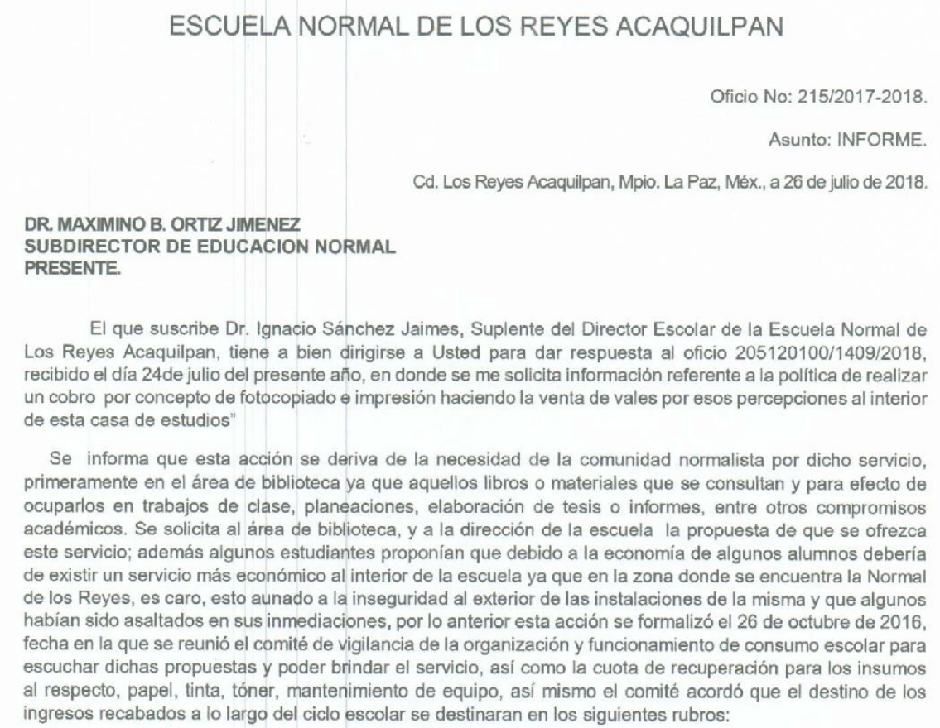
Por esta razón, la información proporcionada por EL SUJETO OBLIGADO debe comprender la generada del día veintiséis de octubre de dos mil dieciséis al día nueve de julio de dos mil dieciocho, fecha en que se presentó la solicitud, ya que la ley no constriñe a los Sujetos Obligados a proporcionar información que no se había generado al momento de la recepción de la solicitud.
Bajo esas consideraciones, se procede a analizar de manera particular cada uno de los requerimientos planteados con la finalidad de determinar si con la información remitida por EL SUJETO OBLIGADO a través de su respuesta se satisfizo el derecho de acceso a la información pública del solicitante.
Así, con relación al punto 1 de la solicitud consistente en los Ingresos durante los dos últimos ciclos escolares por concepto de fotocopiado e impresión, por la institución en comento.
Al respecto, EL SUJETO OBLIGADO manifestó, que por cuanto hace al ciclo escolar 2016-2017 fue de $12,881 y del ciclo 2017-2018 fue de $9,985, tal y como se advierte a continuación:
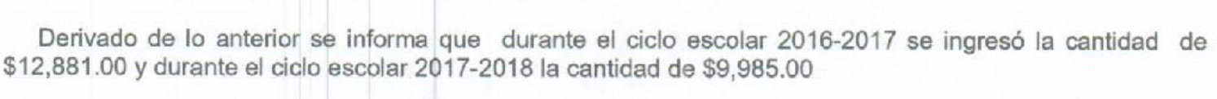
Con base en ello, se tiene que al haberse hecho del conocimiento del particular la cantidad de dinero que ingresó por concepto de fotocopiado e impresión a través de la venta de los vales referidos, se tiene por colmado el derecho de acceso a la información del solicitante.
Ahora bien, por lo que concierne al segundo pedimento, referente a los Egresos durante los dos últimos ciclos escolares de los ingresos por concepto de fotocopiado e impresión.
Tenemos que EL SUJETO OBLIGADO con la finalidad de atender el requerimiento del particular en el punto en cuestión, manifestó que por cuanto hace a los ingresos del ciclo escolar 2016-2017, por concepto de fotocopiado e impresión egresó la totalidad del dinero descrito, y que del recurso generado durante el ciclo escolar 2017-2018 se ingresó a la cuenta bancaria institucional.
En ese tenor, es de vital importancia mencionar que en las actas remitidas por EL SUJETO OBLIGADO del Comité del Establecimiento de Consumo Escolar, celebradas el veintiséis de octubre de dos mil dieciséis y el siete de septiembre de dos mil diecisiete, se advierte que dicho Comité determinó que el ingreso que se obtuviera del servicio de fotocopiado e impresión serían dispuestos para la adquisición de material didáctico o de oficina, compra y mantenimiento de mobiliario y equipo, compra de material de computación y tintas; construcción y mantenimiento de instalaciones; servicios de conserjería, limpieza, jardinería, materiales de aseo; y/o gastos de logística para ceremonias, actos y reuniones oficiales.
Por lo que, del ciclo escolar 2016-2017, se erogó la totalidad del dinero que ingresó por concepto de fotocopiado e impresión, teniendo por colmado está parte del requerimiento en estudio; empero del ingreso por el concepto susodicho en el ciclo escolar 2017-2018 y toda vez que EL SUJETO OBLIGADO refirió que se depositó en una cuenta bancaria, omitiendo precisar si se erogó cantidad alguna del recurso mencionado, y con la finalidad de otorgar certeza jurídica al particular, con fundamento en lo dispuesto por el artículo 9 de la Ley de Transparencia y Acceso a la Información Pública del Estado de México y Municipios, se le ordena al SUJETO OBLIGADO entregue el documento o documentos en donde conste el egreso del ingreso por concepto de fotocopiado e impresión en el ciclo escolar 2017-2018, es decir, del 21 de agosto de 2017 al 9 de julio de 2018.
Para el caso, de que no se haya erogado cantidad alguna por el ingreso por concepto de fotocopiado e impresión, en el ciclo escolar 2017-2018, bastará con hacerlo del conocimiento del particular.
Ello con fundamento en el artículo 15, fracción XI y 18, fracciones II, III, IV y V de los Lineamientos para Regular los Establecimientos de Consumo Escolar de los planteles de Educación Básica del Subsistema Educativo Estatal, que señalan lo siguiente:
“Artículo 15.- Además de las acciones que señala el Reglamento de la Participación Social en la Educación, el Comité, tendrá las siguientes funciones:
(…)
XI. Aplicar con transparencia los rendimientos económicos que se generen, así como el cumplimiento de las responsabilidades derivadas de la suscripción del contrato;
Artículo 18.- El tesorero del Comité tendrá las siguientes funciones:
(…)
II. Recabar los comprobantes que acrediten la aplicación de los recursos;
III. Entregar al nuevo Comité la documentación, cortes de caja e información de los ingresos y egresos derivados de la contraprestación del servicio del establecimiento de consumo escolar y efectivo existente;
IV. Rendir al Comité los informes de los ingresos y egresos derivados de la contraprestación del servicio del establecimiento de consumo escolar del periodo que corresponda;
V. Llevar el registro de ingresos y egresos derivados de la contraprestación del servicio del establecimiento de consumo escolar en el libro que para tal efecto establezca el Comité; “
Continuando con el análisis, por lo que concierne al pedimento de los Estados de cuenta bancarios donde se reflejen los ingresos por concepto de fotocopiado e impresión así como de los egresos por dicho ingreso.
Por principio de cuentas, es de considerar que de conformidad con los numerales 12, 14, 16, fracción VIII, y 18, fracciones I y II de los Lineamientos para Regular los Establecimientos de Consumo Escolar de los planteles de Educación Básica del Subsistema Educativo Estatal¸ en planteles oficiales e incorporados de educación básica del Subsistema Educativo Estatal, se debe de constituir un Comité de establecimiento de consumo escolar, mismo que se encuentra integrado por un presidente, un secretario, un tesorero y un contralor, que serán padres de familia; y tres vocales, que serán un docente y dos padres de familia, y que entre otras funciones el presidente y el tesorero cuenta con la de abrir en una institución bancaria la cuenta para el manejo de recursos en forma mancomunada con el tesorero, cuando los ingresos mensuales sean superiores a mil pesos; como se observa a continuación:
“Artículo 12.- El Consejo Escolar de Participación Social deberá constituir el Comité con miembros de la comunidad escolar, dentro de la primera quincena del segundo mes del ciclo escolar de que se trate.
Artículo 14.- El Comité estará integrado por:
I. Un presidente, que podrá ser el director escolar o un maestro, según lo acuerde el personal docente del plantel educativo;
II. Un secretario, que será un docente de la institución;
III. Un tesorero y un contralor, que serán padres de familia; y
IV. Tres vocales, que serán un docente y dos padres de familia.
Los integrantes del Comité tendrán voz y voto con excepción del secretario, el tesorero y el contralor, quienes sólo tendrán voz. En caso de empate el presidente tendrá voto de calidad.
El cargo de miembro del Comité será honorario, sus integrantes no percibirán remuneración, compensación u obsequio.
En caso de sustitución de los integrantes del Comité, el Consejo Escolar de Participación Social determinará lo conducente, conforme al procedimiento por el cual fueron designados.
Artículo 16.- El presidente del Comité tendrá las siguientes funciones:
…
VIII. Abrir en una institución bancaria la cuenta para el manejo de recursos en forma mancomunada con el tesorero, cuando los ingresos mensuales sean superiores a mil pesos;
Artículo 18.- El tesorero del Comité tendrá las siguientes funciones:
…
I. Manejar la cuenta bancaria mancomunadamente con el presidente;
II. Recabar los comprobantes que acrediten la aplicación de los recursos;” (Sic)
Al respecto, EL SUJETO OBLIGADO adjuntó el estado de cuenta bancario de los recursos autogenerados de la institución donde se refleja el ingreso por lo que concierne al ciclo escolar 2017-2018 como se ilustra en seguida:


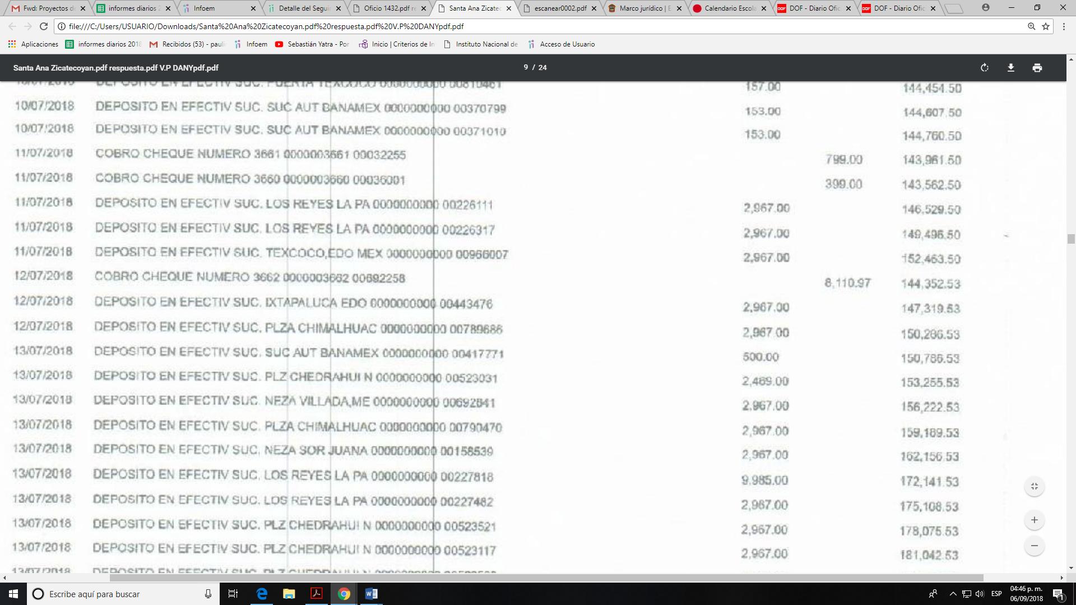
No obstante lo anterior, no se tiene por colmado el requerimiento en estudio, ello en atención que del análisis a la información remitida del ciclo escolar 2017-2018, se tiene que testó información que es de carácter público, como es el RFC y el número de cuenta bancario del SUJETO OBLIGADO, por lo que resulta factible ordenar de nueva cuenta su entrega en versión pública; por lo que concierne al ciclo escolar 2016-2017, es de apuntar que EL SUJETO OBLIGADO omitió señalar si la cantidad que ingresó por el período referido, se depositó a alguna cuenta bancaria, razón por la que resulta dable ordenar su entrega, con el objetivo de brindar certeza jurídica al particular, con fundamento en lo dispuesto por el numeral 9 de la Ley de Transparencia Local, en versión pública de ser procedente.
Para el supuesto de que, del ciclo escolar 2016-2017 la cantidad que ingresó por concepto de fotocopiado e impresión, no se haya depositado en alguna cuenta bancaria, EL SUJETO OBLIGADO deberá de emitir un Acuerdo de inexistencia, en razón de que la normativa referida lo constriñe a la apertura de la cuenta bancaria en el caso de que los ingresos mensuales superen los mil pesos, y en el presente caso, se tiene que el monto total por el ciclo escolar en mención, fue de $12,881 pesoses así que, el Comité de Transparencia del SUJETO OBLIGADO, a efecto de colmar lo solicitado, deberá emitir el Acuerdo de Inexistencia respecto de información solicitada, mismo que deberá notificar al RECURRENTE, en el cual deberá exponer las razones por las que se buscó la información, las áreas en las que se instruyó la búsqueda, los criterios y los métodos de búsqueda utilizados, así como las respuestas otorgadas por los Servidores Públicos Habilitados y, en general, todas aquéllas circunstancias de modo, tiempo y lugar que se tomaron en cuenta para llegar a determinar que la información requerida, no obra en sus archivos. De este modo, el particular puede tener la certeza de que se hizo una búsqueda exhaustiva y, de que, se le dio la atención adecuada a su solicitud, conforme a lo dispuesto en el numeral 19 de la Ley de la materia:
“Artículo 19. Se presume que la información debe existir si se refiere a las facultades, competencias y funciones que los ordenamientos jurídicos aplicables otorgan a los sujetos obligados.

En los casos en que ciertas facultades, competencias o funciones no se hayan ejercido, se debe motivar la respuesta en función de las causas que motiven tal circunstancia.

Si el sujeto obligado, en el ejercicio de sus atribuciones, debía generar, poseer o administrar la información, pero ésta no se encuentra, el Comité de transparencia deberá emitir un acuerdo de inexistencia, debidamente fundado y motivado, en el que detalle las razones del por qué no obra en sus archivos.”
Ahora bien, en consonancia con lo expuesto, para la emisión del Acuerdo de Inexistencia, el Comité de Transparencia del SUJETO OBLIGADO de manera fundada y motivada, deberá sustentar las razones por las cuales no se cuenta con la información requerida, acorde a lo previsto en los artículos 47, 49 fracciones II y XIII, 169 y 170 de la Ley en la materia:
“Artículo 47. El Comité de Transparencia será la autoridad máxima al interior del sujeto obligado en materia del derecho de acceso a la información.
El Comité de Transparencia adoptará sus resoluciones por mayoría de votos. En caso de empate, la o el Presidente tendrá voto de calidad. A sus sesiones podrán asistir como invitados aquellos que sus integrantes consideren necesarios, quienes tendrán voz pero no voto.
El Comité se reunirá en sesión ordinaria o extraordinaria las veces que estime necesario. El tipo de sesión se precisará en la convocatoria emitida.
Los integrantes del Comité de Transparencia tendrán acceso a la información para determinar su clasificación, conforme a la normatividad aplicable previamente establecida por los sujetos obligados para el resguardo o salvaguarda de la información.
En las sesiones y trabajos del Comité, podrán participar como invitados permanentes, los representantes de las áreas que decida el Comité, y contará con derecho de voz, pero no voto.
Los titulares de las unidades administrativas que propongan la reserva, confidencialidad o declaren la inexistencia de información, acudirán a las sesiones de dicho Comité donde se discuta la propuesta correspondiente.
Artículo 49. Los Comités de Transparencia tendrán las siguientes atribuciones:
…
II. Confirmar, modificar o revocar las determinaciones que en materia de ampliación del plazo de respuesta, clasificación de la información y declaración de inexistencia o de incompetencia realicen los titulares de las áreas de los sujetos obligados;
…
XIII. Dictaminar las declaratorias de inexistencia de la información que les remitan las unidades administrativas y resolver en consecuencia;
Artículo 169. Cuando la información no se encuentre en los archivos del sujeto obligado, el Comité de Transparencia:
I. Analizará el caso y tomará las medidas necesarias para localizar la información;
II. Expedirá una resolución que confirme la inexistencia del documento;
III. Ordenará, siempre que sea materialmente posible, que se genere o se reponga la información en caso de que ésta tuviera que existir en la medida que deriva del ejercicio de sus facultades, competencias o funciones, o que previa acreditación de la imposibilidad de su generación, exponga de forma fundada y motivada, las razones por las cuales en el caso particular no ejerció dichas facultades, competencias o funciones, lo cual notificará al solicitante a través de la Unidad de Transparencia; y
IV. Notificará al órgano interno de control o equivalente del sujeto obligado quien, en su caso, deberá iniciar el procedimiento de responsabilidad administrativa que corresponda.
La Unidad de Transparencia deberá notificarlo al solicitante por escrito, en un plazo que no exceda de quince días hábiles contados a partir del día siguiente a la presentación de la solicitud.
Este plazo podrá ampliarse hasta por otros siete días hábiles, siempre que existan razones para ello, debiendo notificarse por escrito al solicitante.
Artículo 170. La resolución del Comité de Transparencia que confirme la inexistencia de la información solicitada contendrá los elementos mínimos que permitan al solicitante tener la certeza de que se utilizó un criterio de búsqueda exhaustivo, además de señalar las circunstancias de tiempo, modo y lugar que generaron la existencia en cuestión y señalará al servidor público responsable de contar con la misma.”
Por lo que respecta al pedimento relativo a los Estados de cuenta bancarios donde se reflejen los egresos por el ingreso de fotocopiado e impresión; y toda vez que EL SUJETO OBLIGADO fue omiso al entregar información con la que colme la pretensión en comento y como ya se analizó existe disposición que lo constriñe a aperturar la cuenta bancaria, así como a recabar los comprobantes que acrediten la aplicación de los recursos y llevar el registro de ingresos y egresos derivados de la contraprestación del servicio del establecimiento de consumo escolar en el libro que para tal efecto, resulta dable ordenar su entrega en versión pública de ser procedente; y para el caso de no localizar la información requerida deberá emitir un acuerdo de inexistencia, con las formalidades previamente señaladas.
Así, por lo que constriñe al requerimiento de las Facturas de los egresos realizados por los ingresos de fotocopiado e impresión.
Teniendo que, EL SUJETO OBLIGADO con la finalidad de atender el pedimento en análisis, manifestó por cuanto hace al ciclo escolar 2016-2017 que anexaba factura y comprobantes de los gastos realizados con los ingresos, como se observa enseguida:
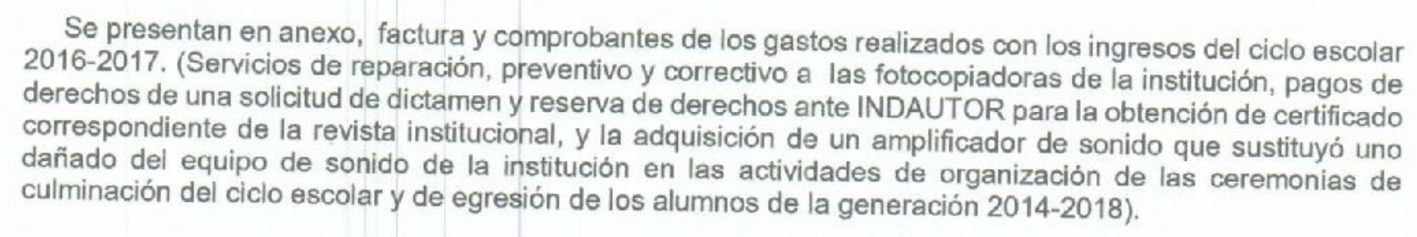
Así, EL SUJETO OBLIGADO presentó una factura por la cantidad de $6,530.00 pesos que corresponde a la adquisición de un amplificador Backstage, de fecha veinticuatro de mayo de dos mil dieciocho, dos reportes de servicios de fecha uno y siete de agosto de dos mil dieciocho, por la cantidad de $2,650 y $1,500 pesos respectivamente y el pago de una solicitud y reserva de derechos de autor, por la cantidad total de $2,201.00 pesos; documentos con los cuales no pueden tenerse por colmado la pretensión del particular en razón que del análisis a la factura en mención se tiene que se dejó visible las Cadenas Originales del Sellos Digitales y los Códigos Bidimensionales, también denominados Códigos QR; y por cuanto hace a los dos reportes de servicios, tampoco se tienen como válidos puesto que al presentar una nota de servicio, misma que no se considera como un documento de carácter oficial, no se tiene la certeza de que la misma compruebe el gasto se realizó efectivamente, o podría tratarse sólo de una cotización del bien mueble que se pretendía reparar en ese momento, resultando en un documento meramente informativo y no un comprobante de egresos, aunado a que dichos documentos por la fecha que se encuentra en ellos insertos, se considerarían que corresponden al ciclo escolar 2017-2018, y no así del 2016-2017, y finalmente por lo que refiere al pago derechos referido, concatenado y relacionado con las actas del Comité del Establecimiento de Consumo Escolar, y del destino a que le daría el ingreso por concepto de fotocopiado e impresión se comprende el pago derechos por la adquisición de material didáctico, por lo que se tiene por atendido el pedimento parcialmente por cuanto hace al pago de derechos de autor y por la cantidad de $2,201.00 pesos; por lo que, resulta dable ordenar la entrega de las facturas faltantes de los egresos realizados por los ingresos de fotocopiado e impresión en el ciclo escolar 2016-2017, así como las del ciclo escolar 2017-2018, dado que EL SUJETO OBLIGADO en este punto en cuestión, no realizó pronunciamiento alguno, se ordena su entrega en versión pública, en virtud, y como ya se analizó existe disposición que lo constriñe a recabar los comprobantes que acrediten la aplicación de los recursos y llevar el registro de ingresos y egresos derivados de la contraprestación del servicio del establecimiento de consumo escolar en el libro que para tal efecto, de conformidad con el numeral 18, fracciones II y V de los Lineamientos para Regular los Establecimientos de Consumo Escolar de los planteles de Educación Básica del Subsistema Educativo Estatal.
Para el supuesto de que del ciclo escolar 2017-2018, es decir, del 21 de agosto del 2017 al 9 de julio de 2018, no se haya realizado erogación alguna, bastará con hacerlo del conocimiento del RECURRENTE.
Finalmente, por lo que concierne al cuestionamiento del Documento emitido por la dependencia superior que autorizó el cobro por concepto de fotocopiado e impresión, es de precisar que EL SUJETO OBLIGADO no realizó pronunciamiento alguno, por lo que resulta dable citar el contenido de los numerales 8 y 16 del Reglamento Interior de la Secretaría de Educación, que son del tenor literal siguiente:
“Artículo 8. A la Subsecretaría de Educación Básica y Normal le corresponde planear, programar, dirigir, controlar y evaluar las funciones de educación básica y normal de los subsistemas estatal y federalizado, propiciar el desarrollo del magisterio que atiende a estos tipos educativos, así como coadyuvar con la Secretaría en la coordinación de los organismos auxiliares que le correspondan, con apego a las leyes, reglamentos y demás ordenamientos aplicables.
Quedan adscritas a la Subsecretaría de Educación Básica y Normal:
I. Dirección General de Educación Básica; y
II. Dirección General de Educación Normal y Fortalecimiento Profesional.
Artículo 16. Corresponde a la Dirección General de Educación Normal y Fortalecimiento Profesional, el ejercicio de las siguientes atribuciones:
I. Organizar, operar, desarrollar, y supervisar los servicios de educación normal en el subsistema educativo estatal, conforme a las políticas, lineamientos y disposiciones aplicables;
II. Participar en la elaboración, actualización y difusión de los planes y programas de educación normal, de acuerdo con la normatividad aplicable.
III. Aplicar las normas pedagógicas, métodos, materiales didácticos, así como los instrumentos de evaluación del aprendizaje que se requieran en la educación normal.
IV. Formular y proponer a su superior inmediato los estudios y proyectos de creación, expansión, fusión, suspensión o cancelación de planteles de educación normal en la entidad;
V. Diseñar y desarrollar programas de actualización permanente, de superación y certificación académica para los docentes que laboren en el subsistema educativo estatal, de conformidad con las disposiciones legales aplicables.
VI. Organizar la elaboración y adecuación de publicaciones y otros materiales de apoyo didáctico, para la impartición de educación normal en la entidad, de conformidad con los planes y programas de estudio autorizados;
VII. Llevar a cabo la acreditación, registro y certificación de los conocimientos y aptitudes adquiridas por los alumnos de educación normal, expidiendo, en su caso, los certificados, títulos o grados correspondientes;
VIII. Coadyuvar en la supervisión y vigilancia del cumplimiento de las disposiciones y criterios que regulan las relaciones entre la Secretaría y los planteles particulares que imparta educación normal, con autorización o reconocimiento de validez oficial;
IX. Derogada.
X. Derogada.
XI. Las demás que le confieran otros ordenamientos aplicables y las que le encomiende el titular de la Secretaría, de la Subsecretaría General de Educación o de la Subsecretaría de Educación Básica y Normal.” (Sic)
Asimismo, se cita el contenido de las atribuciones de la Subsecretaría de Educación Básica y Normal, establecidas en el Manual General de Organización del SUJETO OBLIGADO, que es del tenor siguiente:
“205100000 SUBSECRETARÍA DE EDUCACIÓN BÁSICA Y NORMAL
OBJETIVO: Planear, dirigir, controlar y evaluar la operatividad de los Servicios de Educación Básica y Normal en sus diferentes niveles, modalidades y vertientes en la Entidad, en cumplimiento de las políticas, planes y programas de estudio autorizados por la Secretaría de Educación Pública, así como propiciar el desarrollo profesional del magisterio que atiende estos niveles educativos.
FUNCIONES:
-Planear a corto, mediano y largo plazo, la operatividad de los Servicios de Educación Básica y Normal, con base en las disposiciones que establecen los Planes Nacional y Estatal de Desarrollo, la Ley General de Educación, el Código Administrativo del Estado de México, la Ley de Educación del Estado de México y las prioridades que en materia educativa fije el Ejecutivo Estatal, así como las que registre la demanda de los Servicios de Educación Básica y Normal en el Estado.
-Establecer mecanismos de coordinación con la Secretaría de Educación Pública para la revisión, actualización e incorporación de contenidos regionales de los planes y programas de estudio para los niveles de educación básica y normal en la Entidad, e instrumentar acciones para su observancia en los Subsistemas Educativos Estatal y Federalizado.
-Participar, conjuntamente con la Dirección General de Administración y Finanzas, en la distribución de los libros de texto gratuitos de preescolar, primaria, indígena, telesecundaria y secundaria, los materiales de apoyo a la labor docente, así como en el apoyo para la ejecución de diversos programas vinculados con la Educación Básica y Normal.
-Programar, dirigir y supervisar los Servicios de Educación Básica y Normal que se imparten en instituciones oficiales e incorporadas en la Entidad, así como la ejecución de programas que apoyan la Educación Básica y Normal.
-Consensuar con la Coordinación Estatal del Servicio Profesional Docente, la información que permita conocer los factores que limitan y obstaculizan la prestación de los servicios educativos en la Entidad.
-Instrumentar y dirigir acciones que tiendan al fortalecimiento de la vinculación de los Subsistemas Educativos Estatal y Federalizado.
-Desarrollar acciones tendientes a estimular la generación de conocimientos, técnicas y herramientas en ciencias de la educación, así como innovaciones tecnológicas, científicas y métodos pedagógicos para mejorar la calidad de los Servicios de Educación Básica y Normal en planteles oficiales de la Entidad.
-Establecer y vigilar la operación de un Sistema Estatal de Acreditación y de Certificación de Estudios en los niveles de Educación Básica y Normal, en estricta observancia a las disposiciones que en la materia establecen la Secretaría de Educación Pública y el Gobierno del Estado de México.
-Instrumentar mecanismos para controlar el otorgamiento, revocación y la cancelación de autorización a particulares para impartir estudios de Educación Básica y Normal en la Entidad, con reconocimiento de validez oficial.
-Organizar, dirigir y controlar acciones para abatir el rezago de Educación Básica y Normal.
-Proponer al C. Secretario o C. Secretaria de Educación, la emisión, actualización o supresión de leyes, decretos, acuerdos, reglamentos y demás instrumentos jurídicos que incidan en el funcionamiento de la Subsecretaría y que coadyuven a mejorar el desarrollo de sus atribuciones.
-Participar en las giras de trabajo que realice la o el C. Secretario de Educación, con la finalidad de observar y atender aspectos vinculados con los Servicios de Educación Básica y Normal y el desarrollo docente, así como captar y dar seguimiento a las demandas y solicitudes que se vinculen con el ámbito de su competencia, presentadas por la sociedad en estos eventos.
-Asistir y, en su caso, representar a la o al C. Secretario de Educación, en los eventos públicos a los que se le invite, o en los que deba participar por vincularse con el ámbito de sus atribuciones.
-Participar en calidad de suplente, en las reuniones o eventos que realicen los órganos de gobierno de los organismos auxiliares adscritos al sector educativo, en los casos en que así lo determine la C. Secretaria o C. Secretario de Educación.
-Desarrollar las demás funciones inherentes al área de su competencia.” (Sic)
De lo citado, se tiene que no existe como tal la atribución de que el superior jerárquico de la Escuela Normal en mención, deba de autorizar el cobro por concepto de impresiones y fotocopiado, no obstante al no haber existido un pronunciamiento por parte del SUJETO OBLIGADO respecto de lo requerido resulta dable ordenar su entrega, y para el supuesto de que no exista el documento en cuestión bastará con hacerlo del conocimiento del particular.
En consecuencia, este Órgano Garante en aras de privilegiar el derecho de acceso a la información pública y bajo el principio de máxima publicidad determina ordenar al SUJETO OBLIGADO, la entrega de la información requerida por el particular, y que ha quedado precisada, de ser procedente en versión pública.
Por lo que, no pasa desapercibido para este Instituto que de los documentos de los cuales se ordena su entrega, sí EL SUJETO OBLIGADO advierte información susceptible de clasificarse procederá su entrega en versión pública, cumpliendo con las formalidades que la Ley impone, es decir, mediante un Acuerdo debidamente fundado y motivado, en términos de los numerales 49 fracción VIII y 132 fracciones II y III de la Ley de Transparencia y Acceso a la Información Pública del Estado de México y Municipios en vigor, así como los numerales Segundo, fracción XVIII, y del Cuarto al Décimo Primero de los Lineamientos Generales en materia de Clasificación y Desclasificación de la Información, así como para la elaboración de Versiones Públicas, que literalmente expresan:
“Artículo 49. Los Comités de Transparencia tendrán las siguientes atribuciones:
VIII. Aprobar, modificar o revocar la clasificación de la información;
Artículo 132. La clasificación de la información se llevará a cabo en el momento en que:
I. Se reciba una solicitud de acceso a la información;
II. Se determine mediante resolución de autoridad competente; o
III. Se generen versiones públicas para dar cumplimiento a las obligaciones de transparencia previstas en esta Ley.”
“Segundo.- Para efectos de los presentes Lineamientos Generales, se entenderá por:
XVIII. Versión pública: El documento a partir del que se otorga acceso a la información, en el que se testan partes o secciones clasificadas, indicando el contenido de éstas de manera genérica, fundando y motivando la reserva o confidencialidad, a través de la resolución que para tal efecto emita el Comité de Transparencia.
Cuarto. Para clasificar la información como reservada o confidencial, de manera total o parcial, el titular del área del sujeto obligado deberá atender lo dispuesto por el Título Sexto de la Ley General, en relación con las disposiciones contenidas en los presentes lineamientos, así como en aquellas disposiciones legales aplicables a la materia en el ámbito de sus respectivas competencias, en tanto estas últimas no contravengan lo dispuesto en la Ley General.
Los sujetos obligados deberán aplicar, de manera estricta, las excepciones al derecho de acceso a la información y sólo podrán invocarlas cuando acrediten su procedencia.
Quinto. La carga de la prueba para justificar toda negativa de acceso a la información, por actualizarse cualquiera de los supuestos de clasificación previstos en la Ley General, la Ley Federal y leyes estatales, corresponderá a los sujetos obligados, por lo que deberán fundar y motivar debidamente la clasificación de la información ante una solicitud de acceso o al momento en que generen versiones públicas para dar cumplimiento a las obligaciones de transparencia, observando lo dispuesto en la Ley General y las demás disposiciones aplicables en la materia.
Sexto. Los sujetos obligados no podrán emitir acuerdos de carácter general ni particular que clasifiquen documentos o expedientes como reservados, ni clasificar documentos antes de que se genere la información o cuando éstos no obren en sus archivos.
La clasificación de información se realizará conforme a un análisis caso por caso, mediante la aplicación de la prueba de daño y de interés público.
Séptimo. La clasificación de la información se llevará a cabo en el momento en que:
I. Se reciba una solicitud de acceso a la información;
II. Se determine mediante resolución de autoridad competente, o
III. Se generen versiones públicas para dar cumplimiento a las obligaciones de transparencia previstas en la Ley General, la Ley Federal y las correspondientes de las entidades federativas.
Los titulares de las áreas deberán revisar la clasificación al momento de la recepción de una solicitud de acceso a la información, para verificar si encuadra en una causal de reserva o de confidencialidad.
Octavo. Para fundar la clasificación de la información se debe señalar el artículo, fracción, inciso, párrafo o numeral de la ley o tratado internacional suscrito por el Estado mexicano que expresamente le otorga el carácter de reservada o confidencial.
Para motivar la clasificación se deberán señalar las razones o circunstancias especiales que lo llevaron a concluir que el caso particular se ajusta al supuesto previsto por la norma legal invocada como fundamento.
En caso de referirse a información reservada, la motivación de la clasificación también deberá comprender las circunstancias que justifican el establecimiento de determinado plazo de reserva.
Tratándose de información clasificada como confidencial respecto de la cual se haya determinado su conservación permanente por tener valor histórico, ésta conservará tal carácter de conformidad con la normativa aplicable en materia de archivos.
Los documentos contenidos en los archivos históricos y los identificados como históricos confidenciales no serán susceptibles de clasificación como reservados.
Noveno. En los casos en que se solicite un documento o expediente que contenga partes o secciones clasificadas, los titulares de las áreas deberán elaborar una versión pública fundando y motivando la clasificación de las partes o secciones que se testen, siguiendo los procedimientos establecidos en el Capítulo IX de los presentes lineamientos.
Décimo. Los titulares de las áreas, deberán tener conocimiento y llevar un registro del personal que, por la naturaleza de sus atribuciones, tenga acceso a los documentos clasificados. Asimismo, deberán asegurarse de que dicho personal cuente con los conocimientos técnicos y legales que le permitan manejar adecuadamente la información clasificada, en los términos de los Lineamientos para la Organización y Conservación de Archivos.
En ausencia de los titulares de las áreas, la información será clasificada o desclasificada por la persona que lo supla, en términos de la normativa que rija la actuación del sujeto obligado.
Décimo primero. En el intercambio de información entre sujetos obligados para el ejercicio de sus atribuciones, los documentos que se encuentren clasificados deberán llevar la leyenda correspondiente de conformidad con lo dispuesto en el Capítulo VIII de los presentes lineamientos.” (Sic)
En este contexto, el hecho de que la información pública solicitada contenga datos personales susceptibles de ser protegidos mediante su versión pública, ello no implica que esta circunstancia opere en automático, sino que es necesario que el Comité de Transparencia del SUJETO OBLIGADO emita el Acuerdo de Clasificación correspondiente.
En el caso específico, la información solicitada puede contener datos personales, que de hacerse públicos afectarían la intimidad y vida privada de determinadas personas; es por ello que deben testarse al momento de la elaboración de versiones públicas cualquier otro dato que ponga en riesgo la vida, seguridad y salud de cualquier persona.
En ese sentido, este Órgano Garante no pierde de vista que la documentación solicitada, pudieran contener a su vez datos personales susceptibles de considerarse información confidencial como lo son, Clave Única de Registro de Población, números de cuenta y Registro Federal de Contribuyentes de personas físicas, claves de elector, entre otros.
Por lo que concierne al Registro Federal de Contribuyentes de personas físicas, el Pleno del Instituto Nacional de Transparencia, Acceso a la Información y Protección de Datos Personales, ha establecido que es una clave de carácter fiscal, única e irrepetible, a través del Criterio 19/17, que señala literalmente lo siguiente:
“Registro Federal de Contribuyentes (RFC) de personas físicas. El RFC es una clave de carácter fiscal, única e irrepetible, que permite identificar al titular, su edad y fecha de nacimiento, por lo que es un dato personal de carácter confidencial.
Resoluciones:
• RRA 0189/17. Morena. 08 de febrero de 2017. Por unanimidad. Comisionado Ponente Joel Salas Suárez.
• RRA 0677/17. Universidad Nacional Autónoma de México. 08 de marzo de 2017. Por unanimidad. Comisionado Ponente Rosendoevgueni Monterrey Chepov.
• RRA 1564/17. Tribunal Electoral del Poder Judicial de la Federación. 26 de abril de 2017. Por unanimidad. Comisionado Ponente Oscar Mauricio Guerra Ford.” (Sic)
De lo anterior, se desprende que el Registro Federal de Contribuyentes se vincula al nombre de su titular, permitiendo identificar la edad de la persona, fecha de nacimiento, así como su homoclave, determinando la identificación de dicha persona para efectos fiscales, por lo éste constituye un dato personal que concierne a una persona física identificada e identificable en términos de los artículos 3 fracción IX de la Ley de Transparencia y Acceso a la Información Pública del Estado de México y Municipios y 4 fracción XI de la Ley de Protección de Datos Personales en Posesión de Sujetos Obligados del Estado de México y Municipios.
Por cuanto hace a la Clave Única de Registro de Población, constituye un dato personal, ya que tiene como finalidad registrar a cada una de las personas que integran la población del país, con los datos que permitan certificar y acreditar fehacientemente su identidad, la cual servirá para identificarla de manera individual.
Lo anterior, tiene sustento en los artículos 86 y 91 de la Ley General de Población, la cual señala lo siguiente:
“Artículo 86. El Registro Nacional de Población tiene como finalidad registrar a cada una de las personas que integran la población del país, con los datos que permitan certificar y acreditar fehacientemente su identidad.
Artículo 91. Al incorporar a una persona en el Registro Nacional de Población, se le asignará una clave que se denominará Clave Única de Registro de Población. Esta servirá para registrarla e identificarla en forma individual.” (Sic)
Ahora bien, la Clave Única de Registro de Población, está integrada de 18 elementos representados por letras y números, que se generan a partir de los datos contenidos en un documento probatorio de identidad (acta de nacimiento, carta de naturalización o documento migratorio), la cual se integra de la primera letra del apellido paterno; seguida de la primera letra Vocal del primer apellido; seguida de la primera letra del segundo apellido y por último la primera letra del nombre; fecha de nacimiento año/mes/día; sexo; Entidad Federativa o lugar de nacimiento; finalmente una homoclave o digito verificador, compuesto de dos elementos, con el que se evitan duplicaciones en la Clave, identifican el cambio de siglo y garantizan la correcta integración.
Al respecto, el Instituto Nacional de Transparencia, Acceso a la Información y Protección de Datos Personales, a través del Criterio 18/17, señala literalmente lo siguiente:
“Clave Única de Registro de Población (CURP). La Clave Única de Registro de Población se integra por datos personales que sólo conciernen al particular titular de la misma, como lo son su nombre, apellidos, fecha de nacimiento, lugar de nacimiento y sexo. Dichos datos, constituyen información que distingue plenamente a una persona física del resto de los habitantes del país, por lo que la CURP está considerada como información confidencial.
Resoluciones:
• RRA 3995/16. Secretaría de la Defensa Nacional. 1 de febrero de 2017. Por unanimidad. Comisionado Ponente Rosendoevgueni Monterrey Chepov.
• RRA 0937/17. Senado de la República. 15 de marzo de 2017. Por unanimidad. Comisionada Ponente Ximena Puente de la Mora.
• RRA 0478/17. Secretaría de Relaciones Exteriores. 26 de abril de 2017. Por unanimidad. Comisionada Ponente Areli Cano Guadiana.” (Sic)
De lo anterior, se desprende que la Clave Única de Registro de Población, se encuentra vinculado al nombre de la persona, permitiendo identificar la edad, fecha de nacimiento, sexo, lugar de nacimiento, así como su homoclave; datos que únicamente le atañen a un particular, por lo ésta constituye un dato personal que concierne a una persona física identificada e identificable en términos de los artículos 3 fracción IX de la Ley de Transparencia y Acceso a la Información Pública del Estado de México y Municipios y 4 fracción XI de la Ley de Protección de Datos Personales en Posesión de Sujetos Obligados del Estado de México y Municipios.
En cuanto al domicilio, huella digital, fotografía del elector, clave de registro o elector y Clave Única del Registro de Población en las credenciales para votar, el artículo 156 numeral 1, incisos d), g) e i) de la Ley General de Instituciones y Procedimientos Electorales, enlista los datos que, cuando menos, debe contener la credencial para votar, siendo los siguientes:
“Artículo 156.
1. La credencial para votar deberá contener, cuando menos, los siguientes datos del elector:
…
d) Domicilio;
…
g) Firma, huella digital y fotografía del elector;
…
i) Clave Única del Registro de Población. ” (Sic)

(Énfasis añadido)
Así, el conocimiento de dichos datos afecta la esfera más íntima de su Titular, en razón de que su utilización indebida pueda dar origen a un riesgo grave para éste.
Asimismo, en el caso particular de la clave de elector, debe precisarse que es un código alfa numérico compuesto por letras de los apellidos y nombre de la persona, seguido de la fecha de nacimiento y finalmente una serie de números indispensables para su inscripción en el Registro Federal de Electores que, a su vez, hace identificable a la persona que corresponde dicha credencial para votar, tan es así, que el Sistema de Administración Tributaria en su catálogo de trámites contempla como identificación oficial los siguientes documentos:
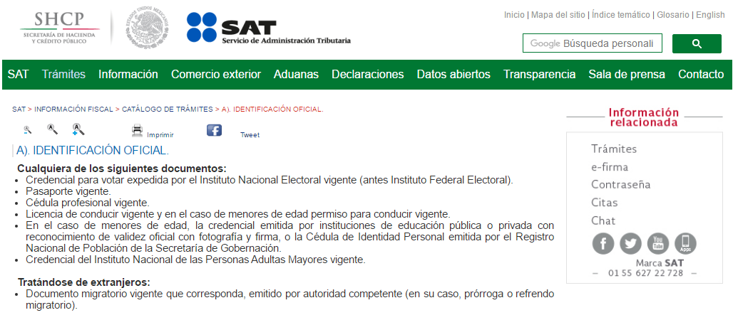
Respecto a la edad, número identificador (OCR) y código de barras bidimensional y cifrado contenidos en las credenciales para votar, se advierte que se trata de elementos de información, control y presentación, de conformidad a lo señalado por el Instituto Nacional Electoral, en la página de Internet Institucional, http://portalanterior.ine.mx/archivos2/portal/credencial/pdf-credencial/ABC_creden ciales_ INE_2015.pdf, como se muestra a continuación, en su parte medular:
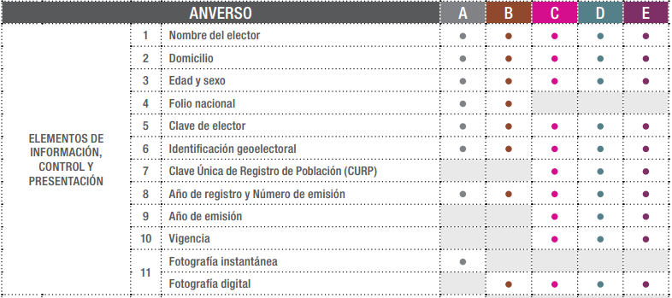
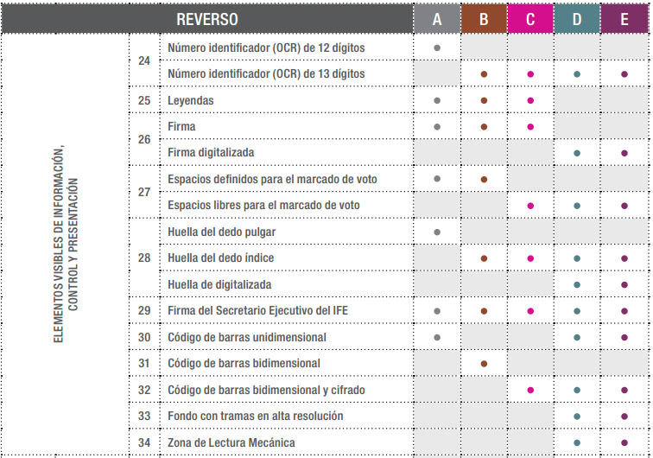
En esa tesitura, en el caso del número identificador (OCR), debe precisarse que éste es generalmente utilizado en la realización de diversas operaciones bancarias y, en algunos casos, como un medio de identificación de las personas, por lo cual, su conocimiento y utilización, concierne únicamente a su titular. En el caso de la edad, se trata de un dato personal sensible que concierne únicamente a su titular, al corresponder a su esfera más íntima. Finalmente por lo que hace al código de barras bidimensional y cifrado, como fue anteriormente mencionado, se trata de un medio de almacenamiento de información, que en el caso de las credenciales para votar, contiene datos e información, utilizada para efectos electorales, misma, que únicamente concierne a las autoridades competentes en la materia y a su propio titular.
Por cuanto hace a las cuentas bancarias y clabes interbancarias es de precisar que dicha información es información confidencial únicamente; por lo que concierne a los particulares, y no así al SUJETO OBLIGADO, toda vez que su publicidad abona a la transparencia y a la rendición de cuentas.
En este sentido, es importante precisar que de acuerdo al criterio 11/17 emitido por el Instituto Nacional de Transparencia, Acceso a la Información y Protección de Datos Personales las cuentas bancarias y/o clabe interbancaria de los Sujetos Obligados es información de carácter público.
“Criterio 11/17
Cuentas bancarias y/o CLABE interbancaria de sujetos obligados que reciben y/o transfieren recursos públicos, son información pública. La difusión de las cuentas bancarias y claves interbancarias pertenecientes a un sujeto obligado favorece la rendición de cuentas al transparentar la forma en que se administran los recursos públicos, razón por la cual no pueden considerarse como información clasificada.
Resoluciones:
• RRA 0448/16. NOTIMEX, Agencia de Noticias del Estado Mexicano. 24 de agosto de 2016. Por unanimidad. Comisionado Ponente Joel Salas Suárez.
• RRA 2787/16. Colegio de Postgraduados. 01 de noviembre de 2016. Por unanimidad. Comisionado Ponente Francisco Javier Acuña Llamas.
• RRA 4756/16. Instituto Mexicano del Seguro Social. 08 de febrero de 2017. Por unanimidad. Comisionado Ponente Oscar Mauricio Guerra Ford.” (Sic)
Caso contrario a los particulares, como lo refiere el criterio 10/17 emitido por el Instituto Nacional de Transparencia, Acceso a la Información y Protección de Datos Personales, que es del tenor literal siguiente:
“Cuentas bancarias y/o CLABE interbancaria de personas físicas y morales privadas. El número de cuenta bancaria y/o CLABE interbancaria de particulares es información confidencial, al tratarse de un conjunto de caracteres numéricos utilizados por los grupos financieros para identificar las cuentas de sus clientes, a través de los cuales se puede acceder a información relacionada con su patrimonio y realizar diversas transacciones; por tanto, constituye información clasificada con fundamento en los artículos 116 de la Ley General de Transparencia y Acceso a la Información Pública y 113 de la Ley Federal de Transparencia y Acceso a la Información Pública.
Resoluciones:
RRA 1276/16 Grupo Aeroportuario de la Ciudad de México. S.A. de C.V. 01 de noviembre de 2016. Por unanimidad. Comisionada Ponente Areli Cano Guadiana.
RRA 3527/16 Servicio de Administración Tributaria. 07 de diciembre de 2016. Por unanimidad. Comisionada Ponente Ximena Puente de la Mora.
RRA 4404/16 Partido del Trabajo. 01 de febrero de 2017. Por unanimidad. Comisionado Ponente Francisco Acuña Llamas.” (Sic)
Consecuentemente, la entrega de documentos, en su versión pública, debe acompañarse necesariamente del Acuerdo del Comité de Transparencia que la sustente, en el que se expongan los fundamentos y razonamientos que llevaron al SUJETO OBLIGADO a testar, suprimir o eliminar datos de dicho soporte documental, ya que no hacerlo implica que lo entregado no es legal ni formalmente una versión pública, sino más bien una documentación ilegible, incompleta o tachada; pues no señalar las razones por las que no se aprecian determinados datos, ya sea porque se testan o suprimen, deja al solicitante en estado de incertidumbre, al no conocer o comprender porque no aparecen en la documentación respectiva, es decir, si no se exponen de manera puntual las razones de ello se estaría violentando desde un inicio el derecho de acceso a la información del solicitante.
Por otra parte, en cuanto a la parte final de la inconformidad manifestada por EL RECURRENTE y que de manera textual refiere: “… “SE DENOTA UNA ALTERACIÓN EN EL AÑO” … “SE DENOTA DE IGUAL MANERA UNA ALTERACIÓN EN EL AÑO…” (Sic) se trata de manifestaciones subjetivas, que no pueden ser atendidas vía recurso de revisión por el Pleno de este Instituto.
Adicional a lo antes descrito, y toda vez que EL SUJETO OBLIGADO se manifestó respecto de la información solicitada y atendiendo a la naturaleza de la misma, este Instituto no está facultado para pronunciarse sobre la veracidad de la información proporcionada. Lo anterior, en virtud de que no existe precepto legal alguno en la Ley de la Materia que permita que, vía recurso de revisión, se pronuncie al respecto. Sirve de apoyo a lo anterior por analogía el criterio 31-10 emitido por el entonces Instituto Federal de Acceso a la Información y Protección de Datos, actualmente Instituto Nacional de Transparencia, Acceso a la Información y Protección de Datos Personales (INAI) que a la letra dice:
“El Instituto Federal de Acceso a la Información y Protección de Datos no cuenta con facultades para pronunciarse respecto de la veracidad de los documentos proporcionados por los sujetos obligados. El Instituto Federal de Acceso a la Información y Protección de Datos es un órgano de la Administración Pública Federal con autonomía operativa, presupuestaria y de decisión, encargado de promover y difundir el ejercicio del derecho de acceso a la información; resolver sobre la negativa de las solicitudes de acceso a la información; y proteger los datos personales en poder de las dependencias y entidades. Sin embargo, no está facultado para pronunciarse sobre la veracidad de la información proporcionada por las autoridades en respuesta a las solicitudes de información que les presentan los particulares, en virtud de que en los artículos 49 y 50 de la Ley Federal de Transparencia y Acceso a la Información Pública Gubernamental no se prevé una causal que permita al Instituto Federal de Acceso a la Información y Protección de Datos conocer, vía recurso revisión, al respecto.
Expedientes:
2440/07 Comisión Federal de Electricidad - Alonso Lujambio Irazábal
0113/09 Instituto de Seguridad y Servicios Sociales de los Trabajadores del Estado – Alonso Lujambio Irazábal
1624/09 Instituto Nacional para la Educación de los Adultos - María Marván Laborde
2395/09 Secretaría de Economía - María Marván Laborde
0837/10 Administración Portuaria Integral de Veracruz, S.A. de C.V. – María Marván Laborde” (Sic)
Antes de concluir, es de señalar que, como ya se mencionó de la información remitida por EL SUJETO OBLIGADO vía respuesta e Informe Justificado se advierte que entrega información que debió clasificar como confidencial, y cuyo acceso debió ser restringido, como los Códigos Bidimensionales, también denominados Códigos QR, en consecuencia, y como Órgano Garante de la protección de los datos personales que obren en poder de los Sujetos Obligados, de conformidad con el artículo 190 de la Ley de Transparencia y Acceso a la Información Pública del Estado de México y Municipios, se ordena dar vista al Titular de la Contraloría Interna y Órgano de Control y Vigilancia de este Instituto, para que resuelva lo conducente y determine en su caso, el grado de responsabilidad en el incumplimiento de las obligaciones establecidas en la misma.
En mérito de lo ya expuesto, el Pleno de este Instituto determina que las razones o motivos de inconformidad devienen parcialmente fundadas, toda vez que conforme al estudio realizado se actualiza la causal de procedencia enunciada en la fracción V del numeral 179 de la Ley de Transparencia y Acceso a la Información Pública del Estado de México y Municipios, por lo que se determina MODIFICAR la respuesta del SUJETO OBLIGADO y en su caso ordenarle la entrega de la información que ha quedado precisada.
Así, con fundamento en lo prescrito en los artículos 5 párrafos vigésimo, vigésimo primero y vigésimo segundo fracciones IV y V de la Constitución Política del Estado Libre y Soberano de México; 2 fracción II, 9, 29, 36 fracciones I y II, 176, 178, 179, 181, 185 fracción I, 186 y 188 de la Ley de Transparencia y Acceso a la Información Pública del Estado de México y Municipios, este Pleno:
RESUELVE
PRIMERO. Resultan parcialmente fundadas las razones o motivos de inconformidad planteadas por EL RECURRENTE y analizadas en el Considerando QUINTO de esta resolución.
SEGUNDO. Se MODIFICA la respuesta del SUJETO OBLIGADO otorgada a la solicitud de información número 00525/SE/IP/2018, en términos del Considerando QUINTO, de la presente resolución, y se le ordena entregue al RECURRENTE, vía SAIMEX, de ser procedente en versión pública, lo siguiente:
“a) Las facturas en donde consten los egresos del 21 de agosto de 2017 al 9 de julio de 2018 de los ingresos por concepto de fotocopiado e impresión.
b) Los estados de cuenta bancarios o documentos en donde se reflejen los ingresos por concepto de fotocopiado e impresión del 26 de octubre de 2016 al 9 de julio de 2018.
c) Los estados de cuenta bancarios o documentos en donde se reflejen los egresos de los recursos obtenidos por concepto de fotocopiado e impresión del 26 de octubre de 2016 al 9 de julio de 2018.
d) Las facturas faltantes donde consten los egresos realizados por los ingresos de fotocopiado e impresión en el ciclo escolar 2016-2017.
e) El documento emitido por la dependencia superior que autorizó el cobro por concepto de fotocopiado e impresión.
Debiendo notificar al RECURRENTE el Acuerdo de Clasificación de la información, que apruebe el Comité de Transparencia con motivo de la versión pública.
Para el caso de no localizar la información que se ordena en los incisos a), d), por lo que respecta al ciclo escolar 2016-2017, y e) por no haberse generado, poseído o administrado; bastará con que EL SUJETO OBLIGADO lo haga del conocimiento del RECURRENTE.
Para el caso de no contar con la información que se ordena en el inciso b), por lo que respecta al ciclo escolar 2016-2017, y c) EL SUJETO OBLIGADO deberá hacer del conocimiento del RECURRENTE el Acuerdo de Inexistencia que apruebe el Comité de Transparencia debidamente fundado y motivado en términos de los artículo 169 y 170 de la Ley de Transparencia y Acceso a la información pública del Estado de México y Municipios.”
TERCERO. Notifíquese al Titular de la Unidad de Transparencia del SUJETO OBLIGADO, para que conforme a los artículos 186 último párrafo y 189 párrafo segundo de la Ley de Transparencia y Acceso a la Información Pública del Estado de México y Municipios, dé cumplimiento a lo ordenado dentro del plazo de diez días hábiles, debiendo informar a este Instituto en un plazo de tres días hábiles siguientes sobre el cumplimiento dado a la presente resolución.
CUARTO. Notifíquese al RECURRENTE la presente resolución.
QUINTO. Hágase del conocimiento al RECURRENTE que de conformidad con lo establecido en el artículo 196 de la Ley de Transparencia y Acceso a la Información Pública del Estado de México y Municipios, podrá impugnarla vía Juicio de Amparo en los términos de las leyes aplicables.
SEXTO. Gírese oficio al Titular de la Contraloría Interna y Órgano de Control y Vigilancia de este Instituto, de conformidad con el artículo 190 de la Ley de Transparencia y Acceso a la Información Pública del Estado de México y Municipios determine lo conducente, en términos del Considerando QUINTO de la presente resolución.
ASÍ LO RESUELVE, POR UNANIMIDAD DE VOTOS, EL PLENO DEL INSTITUTO DE TRANSPARENCIA, ACCESO A LA INFORMACIÓN PÚBLICA Y PROTECCIÓN DE DATOS PERSONALES DEL ESTADO DE MÉXICO Y MUNICIPIOS, CONFORMADO POR LOS COMISIONADOS ZULEMA MARTÍNEZ SÁNCHEZ; EVA ABAID YAPUR; JOSÉ GUADALUPE LUNA HERNÁNDEZ EMITIENDO VOTO PARTICULAR; JAVIER MARTÍNEZ CRUZ EMITIENDO VOTO PARTICULAR Y LUIS GUSTAVO PARRA NORIEGA; EN LA TRIGÉSIMA CUARTA SESIÓN ORDINARIA CELEBRADA EL DIECINUEVE DE SEPTIEMBRE DE DOS MIL DIECIOCHO, ANTE EL SECRETARIO TÉCNICO DEL PLENO, ALEXIS TAPIA RAMÍREZ.
Zulema Martínez Sánchez
Comisionada Presidenta
(RÚBRICA)
Eva Abaid Yapur  Comisionada  (RÚBRICA) | José Guadalupe Luna Hernández  Comisionado  (RÚBRICA)
Javier Martínez Cruz  Comisionado  (RÚBRICA) | Luis Gustavo Parra Noriega  Comisionado  (RÚBRICA)
Alexis Tapia Ramírez
Secretario Técnico del Pleno
(RÚBRICA)

Esta hoja corresponde a la resolución de diecinueve de septiembre de dos mil dieciocho, emitida en el recurso de revisión número 02867/INFOEM/IP/RR/2018.
YSM/PAG

http://normallosreyes.edomex.gob.mx/calendario_escolar,
http://www.dof.gob.mx/nota_detalle.php?codigo=5438896&fecha=26/05/2016.
http://www.dof.gob.mx/nota_detalle.php?codigo=5484219&fecha=25/05/2017.

